ЗАПОРІЗЬКИЙ НАЦІОНАЛЬНИЙ УНІВЕРСИТЕТ
МІНІСТЕРСТВА ОСВІТИ І НАУКИ УКРАЇНИ
Факультет фізичного виховання
Кафедра туризму

КВАЛІФІКАЦІЙНА РОБОТА
магістра
На тему: «Управління розвитком сільського туризму в Карпатському регіоні»
«Management of Rurar Tourism Development in the Carpatіan Region»

Виконав: студентка 2 курсу, групи 8.2428
спеціальності 242 Туризм
освітньої програми туризмознавство
Жмихова Аліна Русланівна

Керівник: к. п. н. Сидорук А. В.

Рецензент: к. п. н. Пиптюк П.Ф.

Запоріжжя – 2019
«ЗАПОРІЗЬКИЙ НАЦІОНАЛЬНИЙ УНІВЕРСИТЕТ»
МІНІСТЕРСТВА ОСВІТИ І НАУКИ УКРАЇНИ

Факультет фізичного виховання
Кафедра туризму
Освітньо-кваліфікаційний рівень магістр
Спеціальність 242 Туризм

ЗАТВЕРДЖУЮ:
Завідувач кафедри туризму
__________ Н. В. Маковецька
(підпис)
«02» вересня 2019 року

ЗАВДАННЯ
НА КВАЛІФІКАЦІЙНУ РОБОТУ
__________________ Жмихова Аліна Русланівна__________________
(прізвище, ім’я, по-батькові)

1.Тема роботи (проекту) «Управління розвитком сільського туризму в Карпатському регіоні», керівник роботи (проекту) Сидорук Анна Вікторівна, затверджена наказом ЗНУ від «31» травня 2019 року № 832–С.
2. Строк подання студентом роботи (проекту) 08 січня 2020 року.
3. Вихідні дані до проекту (роботи). В ході дослідження нами було виявлено, що Карпатський регіон є особливо сприятливим для розвитку сільського туризму в Україні. Туристична сфера в даній місцевості потребує інновацій та нововведень які можуть покращити економіку області та усієї України.
4. Зміст розрахунково-пояснювальної записки (перелік питань, які потрібно розробити):
- Теоретичні засади сільського туризму.
- Проаналізувати стан розвитку сільського туризму в Карпатському регіоні. Зробити оцінку природних туристичних об’єктів регіону.
- Розробити маршрут сільського туру та зробити його фінансове обґрунтування.
5. Перелік графічного матеріалу (з точним зазначенням обов’язкових креслень): 2 рисунки, 12 додатків, 68 літературних посилань.

6. Консультанти роботи (проекту)
Розділ | Консультант | Підпис, дата
 |  | Завдання видав | Завдання прийняв
Розділ 1 | Сидорук А.В. | 16.09.2019 | 16.09.2019
Розділ 2 | Сидорук А.В. | 09.10.2019 | 09.10.2019
Розділ 3 | Сидорук А.В. | 02.11.2019 | 02.11.2019
7. Дата видачі завдання 2 вересня 2019 року.

КАЛЕНДАРНИЙ ПЛАН
№  з/п | Назва етапів дипломного проекту (роботи) | Строк виконання етапів проекту (роботи) | Примітка
1. | Вступ. Вивчення проблеми, опрацювання джерел та публікацій. | Вересень 2019 р. | виконано
2. | Написання першого розділу | Вересень 2019 | виконано
3. | Написання другого розділу | Жовтень 2019 р. | виконано
4. | Написання третього розділу | Листопад 2019 р. | виконано
5. | Написання висновків, комп’ютерний набір роботи | Грудень 2019 р. | виконано
6. | Попередній захист дипломної роботи на кафедрі | Грудень 2019 р. | виконано

Студент _____________ А.Р. Жмихова
(підпис)

Керівник роботи (проекту)_____________ А.В. Сидорук
(підпис)

Нормоконтроль пройдено

Нормоконтролер ______________ Е.А. Криволапов
(підпис)

РЕФЕРАТ

Кваліфікаційна робота – 80 сторінок, 2 рисунки, 12 додатків, 68 літературних джерел.
Мета роботи – визначити проблеми та перспективи розвитку сільського туризму в Карпатському регіоні.
Методи дослідження – для розв’язання визначених завдань, досягнення мети використовувався комплекс взаємодоповнюючих методів дослідження: огляд літератури, аналіз архівних документів, порівняння.
Об’єктом дослідження є сільський туризм.
Предметом – управління розвитком сільського туризму в Карпатському регіоні.
Основна частина роботи присвячена дослідженню розвитку сільського туризму в Карпатському регіоні та Україні в цілому. Розробка туру до Садиби «Хата Різьбяра». Виявлення проблем та перспектив розвитку сільського туризму в Карпатському регіоні.
Для розв’язання визначених завдань, досягнення мети використовувався комплекс взаємодоповнюючих методів дослідження: огляд літератури, аналіз архівних документів, порівняння.

ТУРИЗМ, ТУРИСТИЧНІ РЕСУРСИ, РОЗВИТОК ТУРИСТИЧНИХ РЕСУРСІВ, СІЛЬСКИЙ ТУРИЗМ, ФОРМУВАННЯ ТУРУ, ПРОГРАМА РОЗВИТКУ ТУРИЗМУ, ПАМ'ЯТКА ІСТОРІЇ, РЕКРЕАЦІЙНІ ЗОНИ.

ABSTRACT

Thesis – 80 pages, 2 drawings, 12 annexes, 68 literary sources.
The purpose of the work is to determine the problems and prospects of rural tourism development in the Carpathian region.
Methods of research – for solving certain tasks, achievement of the goal used a set of complementary research methods: a review of literature, analysis of archival documents, comparisons.
The object of the study is rural tourism.
The subject is the management of the development of rural tourism in the Carpathian region.
The main part of the work is devoted to the research of development of rural tourism in the Carpathian region and Ukraine in general. Develop a tour to the Manor «Hut Carver». Identification of problems and prospects for rural tourism development in the Carpathian region.

TOURISM, TOURISM RESOURCES, DEVELOPMENT OF TOURIST RESOURCES, RURAL TOURISM, FORMATION OF TOUR, TOURISM DEVELOPMENT PROGRAM, MEMORY OF HISTORY, RECREATION ZONES.
ПЕРЕЛІК УМОВНИХ ПОЗНАЧЕНЬ, СИМВОЛІВ, ОДИНИЦЬ, СКОРОЧЕНЬ ТА ТЕРМІНІВ

Р. – рік;
Ст. – століття;
Т.і.– та інші;
Грн. – гривня;
%– відсоток;
Хв.– хвилина;
С–село;
Км– кілометр;
°С – градус по Цельсію;
М – метр;
Га – гектар;
Год. – година.

ЗМІСТ

Реферат………………..…………………………………………………....... |  |  | 4
Перелік умовних позначень, символів, одиниць, скорочень і термінів.... |  |  | 6
Вступ………………………………………………………………................ |  |  | 8
Розділ 1. |  | Теоретико-методичні засади сільського туризму…..………... | 10
 | 1.1 | Основні поняття та визначення: сільський туризм, агротуризм, екотуризм і зелений туризм …………..…………. | 10
 | 1.2 | Сільський туризм у Карпатах: проблеми і перспективи розвитку……………………………………………………….... | 12
 | 1.3 | Розвиток сільського зеленого туризму в Україні…….……… | 21
Розділ 2. |  | Завдання, методи та організація дослідження……….………. | 29
 | 2.1 | Мета та завдання дослідження...……………………………… | 29
 | 2.2 | Методи дослідження…………………………………………... | 29
 | 2.3 | Організація дослідження…………………………………….... | 29
 |  | 2.3.1 Рекреаційний потенціал Карпатського регіону та його використання ………………………………..…………………. | 29
 |  | 2.3.2 Характеристика умов дослідження…………………….. | 38
Розділ 3 |  | Результати дослідження………………………………………. | 39
3.1 |  | Аналіз управління розвитком сільського туризму в Карпатському регіоні………………………………………….... | 39
3.2 |  | Розробка відпочинкового туру «Садиба «Хата Різьбяра»…………………………………………….…………… | 43
3.3 |  | Фінансове обґрунтування та економічні розрахунки собівартості відпочинкового туру «Садиба «Хата Різьбяра»... | 52
Висновки…………………………………………………..……………….. |  |  | 55
Перелік посилань ………………………………………………................ |  |  | 59
Додатки ……………………………………………………………………. |  |  | 65
ВСТУП

Зелений сільський туризм як форма підприємницької діяльності на теренах нашої держави почав розвиватись доволі недавно. В Радянському Союзі він сприймався лише крізь призму соціальних відносин, економічні аспекти даного виду господарювання не враховувались. Соціально-політичні зміни, які відбулися, посприяли розвитку туризму як окремої сфери діяльності. Сьогодні агротуризм, як специфічна форма підприємницької діяльності, став одним із пріоритетних напрямів розвитку сільських територій. Аграрний туризм – це реальна альтернативна сьогоднішньому безробіттю та масовій міграції сільського населення. Даний вид підприємницької діяльності може створити новий ринок праці, стати джерелом доходу для сільського мешканця та підвищити загальний рівень життя на селі. Україна має сприятливі умови для розвитку сільського зеленого туризму, який найуспішніше можна розвивати у регіонах з низьким рівнем індустріалізації та урбанізації. До них можна віднести і Карпатський регіон, який характеризується великою часткою сільського населення, слабким розвитком сільського господарства, високим рівнем безробіття, низьким рівнем доходу населення, проте сприятливими природними і ландшафтними умовами, культурно-історичною спадщиною, що в значній мірі може привернути увагу потенційного туриста.
В останні десятиріччя у світі та Європі зокрема все більшого визнання і прихильності набуває концепція багатофункціонального розвитку сільської місцевості та диверсифікації виробничої діяльності і послуг в агробізнесі. Її сутність полягає у необхідності забезпечення належних умов для розвитку села та сільського способу життя у декількох напрямах. При цьому особлива увага звертається на невиробничу діяльність, оскільки виключно аграрне виробництво не може забезпечити гармонійного довкілля та матеріальних благ сільським мешканцям. Важливим напрямом реалізації такої стратегії є розвиток сільського та аграрного туризму. Крім того, він забезпечує підвищення зайнятості сільських жителів, зростання трудового потенціалу села, розбудову благоустрою сільських населених пунктів[6].
В Україні сільський зелений туризм, екотуризм та аграрний туризм оцінюється та досліджується як один із пріоритетних напрямів забезпечення комплексного розвитку сільських територій, диверсифікації аграрного виробництва та збільшення ємкості регіональних продовольчих ринків. У своєму функціонуванні він орієнтується насамперед на ті регіони країни, де існують відповідні рекреаційні ресурси та соціально-економічна потреба у цьому виді господарювання. Повною мірою до таких регіонів належить Херсонська область, де є сприятливі рекреаційні та культурно-історичні ландшафти; значна приморська та прирічкова берегова лінія й приаквальні території. При цьому економіка регіону ґрунтується переважно на промисловому та аграрному виробництві і у сільській місцевості диверсифікована вкрай недостатньо. У цьому розумінні агротуризм не конкурує, а доповнює традиційні напрями та форми господарювання, де використовуються просторові природні ресурси.
В таких умовах науково-методичне та практичне вдосконалення управління туристичною діяльністю на базі сільських підприємств з використанням феноменів самобутності побуту, народних традицій і промислів, етнокультурних особливостей сільської місцевості, сільського способу життя набуває все більшого теоретичного та практичного значення. Це підкреслюється у працях Ф.Заставного, О.Єрмакова, М.Костриці, Л.Лендєла, В.Липчука, Л.Мармуль, О.Сарапіної, Л.Чернюк та інших вчених[11].
Об’єктом дослідження є сільський туризм.
Предметом – управління розвитком сільського туризму в Карпатському регіоні.

РОЗДІЛ 1
ТЕОРЕТИКО-МЕТОДИЧНІ ЗАСАДИ СІЛЬСЬКОГО ТУРИЗМУ

  - Основні поняття та визначення: сільський туризм, агротуризм, екотуризм і зелений туризм

На даний час в Україні достеменно точно не визначено відмінності між поняттями «сільський», «зелений», «природний», «екологічний» та «м'який» туризм. Дискусії над українською туристичною термінологією триватимуть ще довший час. Тому візьмімо за основу Порадник організаторові відпочинку та власникові садиби. Випуск № 3. «Відпочинок в українському селі».
У британському словнику з подорожей, туризму та гостинності С. Медліка (1993) визначено таке:
Сільський туризм (rural tourism) - відпочинковий вид туризму, сконцентрований на сільських територіях. Він передбачає розвиток туристичних шляхів, місць для відпочинку, сільськогосподарських і народних музеїв, а також центрів з обслуговування туристів з провідниками та екскурсоводами. Поняття «сільський туризм» часто ототожнюють з «агротуризмом», але поняття «сільський туризм» значно ширше.
Агротуризм (farm tourism) – відпочинковий туризм, що передбачає використання сільського (фермерського) господарства. Агрогуризм може проявлятись у різних формах, але завжди включає винаймання помешкання. Розрізняють дві базові форми агротуризму: винаймання помешкання з обслуговуванням безпосередньо в межах дворогосподарства або розміщення на нічліг з самообслуговуванням на землях, що належать до дворогосподарства, наприклад, в кемпінгах та наметах. Агротуризм, таким чином, виступає однією з форм сільського туризму. В агротуризмі дворогосподарство (фермерське господарство) становить одночасно нічліжну базу та головний предмет інтересу для туриста[4].
Екологічний туризм (Ecological tourism) – це форма подорожі, сприятлива для навколишнього середовища. Вона відбувається на територіях, що мають природничу цінність (національні та ландшафтні парки). Екотуризм спрямований на охорону природного й культурного середовища регіонів, які відвідуються туристами. Він передбачає, що учасниками цих подорожей є люди з високою екологічною свідомістю. Виділяються такі форми екологічного туризму – активний екотуризм (піший, велосипедний, водний, кінний, рибальство), фауністичні та флористичні поїздки (орнітологічні поїздки, полювання, тематичні поїздки), культурологічні й етнографічні поїздки[4].
Зелений туризм (green tourism) – є синонімом поняття «екотуризм».
Природничий туризм (nature tourism) – також є синонімом поняття «екотуризм».
Сільський туризм і його різновидність агротуризм мають багато спільного з екотуризмом і часто відповідають багатьом його пріоритетам, зокрема: збереження природничого та культурного середовища, підтримка добробуту місцевої громади, постачання туристам харчів з місцевих продуктів. Деякі власники агротуристичних господарств, розташованих поблизу природоохоронних територій, підтримують серед туристів проекологічні вимоги. У сільських місцевостях організовують відвідувачам багато додаткових послуг, що включають екотуристичні програми: кінні та велосипедні прогулянки, маршрути по знакованих стежках у національних і ландшафтних парках, природничі подорожі, збирання ягід та грибів. Але сільський туризм (агротуризм) і екотуризм відрізняються основними цілями використання вільного часу, їхня головна різниця полягає у базових мотивах подорожування[6].
Сільський туризм – це форма проведення вільного часу у вигляді стаціонарного відпочинку, тоді як базовою метою екотуризму виступає активне відкриття дикої природи, традицій і культури, їх глибоке пізнання й сприйняття.
Сільські оселі можуть використовуватись як база для ночівлі та харчування екотуристів. З'явилось нове поняття екоагротуризм (або агроекотуризм), що передбачає відпочинок у селян, які вирощують сільськогосподарську продукцію із застосуванням екологічних методів. Тут агротуризм поєднується з екологічним сільським господарством[6].
Наведені вище поняття, пов'язані з сільським туризмом і екотуризмом, знайшли своє застосування для визначення форм туристичного руху в Україні. Зокрема відпочинок в українських селах було визначено як «сільський зелений туризм» (green rural tourism або green village tourism). Він охопив широкий спектр форм відпочинку на селі: від стаціонарного відпочинку у сільській місцевості (власне сільський туризм), відпочинку в туристичних центрах і на курортах, що розташовані у селищах і малих містах (аналог Bcd&Breakfast), до відпочинку у сільських садибах (агротуризм). Визначення сільського туризму як «зеленого» підкреслює його проекологічну орієнтацію[12].

1.2 Сільський туризм у Карпатах: проблеми і перспективи розвитку

Сільський зелений туризм як вид відпочинку користується великою популярністю у світі, а впродовж останнього десятиліття і в Україні, і має широкі можливості використання природного і культурного потенціалу Прикарпаття. Туристично-рекреаційна галузь проголошена стратегічним напрямом розвитку економіки Івано-Франківщини і є важливим чинником стабільного й динамічного збільшення надходжень до бюджету.
Найбільша кількість осель сільського зеленого туризму в Карпатах знаходиться на території Яремчанської міської ради, Верховинського та Косівського районів[20].
Найбільшим попитом серед туристів сьогодні користується відпочинок на Яремчанщині та у гірських районах області – Верховинському та Косівському, де є розвинута мережа агроосель. Найбільше туристів приймають в м. Яремче, смт. Ворохта, с. Микуличин, с.Поляниця, с. Татарів, с. Яблуниця, які є візитною карткою Гуцульщини, яка вважається культурною і туристичною столицею краю. Як повідомляє сайт karpaty.info, зараз Яремче – найвідоміший туристичний центр Прикарпаття, має понад 40 туристсько-рекреаційних закладів і санаторіїв, більше 50 об'єктів зеленого туризму[15].
Всього на Прикарпатті знаходиться понад 800 туристичних садиб. Частка Івано-Франківщини в розвитку сільського зеленого туризму України по чисельності садиб в минулому році склала понад 60%, а по чисельності розміщених осіб, які обрали цей туристичний продукт, – понад 40%.
Сільський туризм як вид підприємницької діяльності не є надто розвиненим на Україні, насамперед, через відсутність правових і нормативних засад цієї діяльності.
Сотні жителів сіл області надають послуги у сфері сільського туризму, не легалізувавши своєї діяльності. Це стримує його розвиток і не дає йому можливості вийти на міжнародний туристичний ринок. Також це впливає на відпочинок самого туриста, адже:
- не забезпечуються ті умови комфорту проживання, які повинні бути;
- не можливий контроль за якістю і безпекою послуг, які надаються споживачеві суб'єктами туристичної діяльності у цій сфері;
- не створюється конкурентоспроможний продукт, що зумовлює одноманітність, високі ціни на туристичні послуги, відсутність іноземних інвестицій, а це послаблює імідж краю на міжнародному ринку[23].
За законом цей вид діяльності можна здійснювати з реєстрацією або без реєстрації підприємницької діяльності. Власники садиб, які не зареєструвалися як підприємці, можуть надавати послуги лише щодо тимчасового проживання туристів. Якщо власник садиби зареєструвався як підприємець, то він має право також надавати послуги з харчування, туристичного супроводу, торгівлі тощо. Альтернативою вирішення цієї проблеми є добровільна реєстрація підприємницької діяльності зі стандартизацією і категоризацією туристичних послуг. Пані Яна, власниця «Красної садиби», що на Верховині, має власну точку зору щодо цієї проблеми[27].
- Скажіть, будь ласка, чи реєстрували б власники садиб свою діяльність, якби було меншим оподаткування?
«Я би зареєструвалася та платила податки; на початку діяльності я так і зробила, але сума податків за рік дорівнювала сумі доходу за цей же період». Тому фінансово вигідніше здійснювати діяльність, пов'язану з веденням особистого селянського господарства, без реєстрації її як підприємницької. Пані Яна, говорить про те, що цей вид підприємницької діяльності і без цього вимагає багато витрат не залежно від пори року: « Влітку туристів більше, ніж взимку, але влітку, не знаю, як у інших, у нас більше витрат. Ми постійно щось фарбуємо, садимо, робимо то альтанки, то дитячий майданчик. Взимку туристів менше, і менше капіталовкладень. Однак у холодну пору є витрати на опалення».
Якщо власник садиби, яку використовують для сільського зеленого туризму, зареєстрований як фізична особа-підприємець, то відповідно до підпункту 266.4.2. Податкового кодексу України йому не надається пільга з податку на нерухоме майно, відмінне від земельної ділянки, у виді зменшення бази оподаткування об’єкта/об’єктів житлової нерухомості, в тому числі їх часток, на 120 кв. метрів. Максимальна ставка податку для об’єктів житлової та/або нежитлової нерухомості на 2016 рік становить 41,34 грн (1378 грн × 3%) за 1 кв. м. Тобто, фізична особа-підприємець, яка є власником садиби, яка використовується для сільського зеленого туризму, повинна сплатити на 4960,8 грн. (41,34 грн ×120 кв. м) більше, ніж власник такої ж садиби, який не зареєстрований як фізична особа-підприємець[24].
Закон України «Про особисте селянське господарство» дозволяє здійснювати таку діяльність без реєстрації фізичної особи – підприємця, зменшуючи доходи до бюджетів, які сплачуються фізичними особами-підприємцями. Для розвитку сільського туризму на Івано-Франківщині потрібно брати до уваги і керуватись положеннями ст. 266 Податкового кодексу України, що розглядають можливість встановлення мінімальної ставки податку для об’єктів житлової та/або нежитлової нерухомості, що перебувають у власності фізичних осіб, які зареєстровані як суб’єкти підприємницької діяльності і використовують таку нерухомість у сфері сільського зеленого туризму[34].
- Якою б мала бути ідеальна політика держави для розвитку сільського туризму на Україні?
«Нам взагалі дуже пощастило: нас оточують прекрасні держави з розвинутим туризмом, нам в цьому напрямку, взагалі-то, і думати не потрібно, вже все продумано давно, треба просто брати та робити, надихнувшись та перейнявши досвід європейських країн».
- Які чинники є перепоною на шляху до розвитку сільського туризму?
«Сільський туризм – це недорогий відпочинок, тому завжди користувався попитом, а враховуючи стан країни, то недорогий відпочинок зараз є дуже актуальним. Найбільша, найзначуща та найприкріша перепона на шляху розвиту сільського туризму в Україні – це дороги. Всі інші перешкоди просто тануть на фоні відсутності доріг. Не можливо розвивати якесь село, якщо до нього не можна доїхати. Щоб ти не робив, як би не працював, не розвивав, не планував, якщо немає дороги - нема про що говорити».
Сільський туризм є принадою Прикарпаття, адже окрім неймовірної флори і фауни, гірського ландшафту, регіон багатий історико-культурними пам'ятками, збереженням автентичних звичаїв, обрядів, елементів побуту, одягу, що характеризують нашу культуру, ментальність, не пересічність[24].
- З очікуваннями чого приїжджають українські туристи в Карпати?
«Туристи їдуть до нас за свіжим повітрям, за тишею та спокоєм. Переважно всі наші туристи живуть в великих містах, тому для них важливий відпочинок на природі, коли можна послухати спів пташок, піднятись у гори, погуляти на полонині, назбирати свіжих лісових ягід та набратися позитиву й енергії в горах, у лісі».
Це приваблює українського туриста, і він, відповідно, платить за це кошти, тому розвиток цього виду туризму і бізнесу сприяє:
- створенню нових робочих місць у сфері обслуговування, медицини, у транспортній мережі;
- збільшенню зайнятості сільського населення, що зменшить еміграцію українців у пошуках роботи;
- підвищенню рівня доходів селян, що сприятиме покращенню економічного розвитку гірських сіл;
- легалізації цього виду діяльності, а також більшому надходженню до бюджетів і зростанню рівня та якості туристичних послуг;
- формуванню іміджу області як гостинної, розвиненої, культурної.
Турист із Києва Тарас Обідняк погоджується з думкою, що сільському туризмові на Прикарпатті ще є куди розвиватися: «Власники садиб, готелів та інших закладів, які забезпечують проживання і дозвілля своїх туристів, вважають, що подорожуючий повинен задовільнитися тим, що є. Але це неправильно! Окрім усамітнення, подорожі та екстриму, кожен турист хоче комфорту, як будь-яка пересічна людина. Сільський зелений туризм у Карпатах є перспективним бізнесом, просто потрібно його краще усвідомити його суть і вдосконалити, як це зробили європейські країни»[30].
Сільський туризм на Прикарпатті має хороший потенціал, адже користується попитом і має цілий ринок туристичних послуг. Таку ідентифікацію нашого краю потрібно розвивати, фінансувати і стандартизувати. Тільки тоді це буде приносити дохід, культуру і відпочинок.
Велику роль у становленні та розвитку сільського зеленого туризму відіграє неприбуткова громадська організація – Спілка сприяння розвитку сільського зеленого туризму в Україні[29].
Сільський відпочинок в Україні за рахунок збереження етнографічної самобутності повинен набути національного значення.
По-перше, він дає поштовх для відродження й розвитку традиційної культури: народної архітектури, мистецтва, промислів - усього, що складає місцевий колорит, і що, поряд із природно-рекреаційними чинниками, є не менш привабливим для відпочиваючих.
По-друге, через сільський відпочинок мешканці урбанізованих територій з масовою культурою мають можливість пізнати справжні українські традиції[29].
По-третє, етнокультура села репрезентує Україну світові й приваблює також іноземних туристів. Тому як передумову успішного розвитку відпочинку в сільських етнографічних районах треба розглядати формування ідеології відродження й розвитку всього спектра традиційної культури, починаючи від форм господарських занять до надбань духовної сфери, що діятимуть як сприятливі чинники для індивідуального відпочинку в етнографічних районах України.
З 1990 р. до початку 2006 р. Україна втратила 312 сіл і їх назви зникли з сучасних географічних карт.
За даними офіційної статистики, нині в Україні залишилося близько 28600 сіл. Переважну частину населення цих сіл складають особи пенсійного або працездатного передпенсійного віку, при цьому, у 8,5 тис. сіл упродовж останніх трьох років не народилася жодна дитина. Такі поселення приречені на зникнення, а це спричинює втрату сільських традицій, які є колискою національної культури[32].
Майже 60 % мешканців сільської місцевості перебувають за межею бідності [31].
Розвиток сільського зеленого туризму міг би зупинити таку сумну тенденцію в українських селах, підвищити матеріальний добробут та частково вирішити проблеми зайнятості сільського населення.
Розвитку сільського зеленого туризму в Україні сприяють такі фактори:
- зростаючий попит мешканців українських міст та іноземців на відпочинок у сільській місцевості;
- унікальна історико-етнографічна спадщина українських сіл;
- багаті рекреаційні ресурси;
- екологічна чистота сільської місцевості;
- відносно вільний сільський житловий фонд для прийому туристів,
- наявність вільних трудових ресурсів для обслуговування туристів;
- традиційна гостинність господарів та доступна ціна за відпочинок;
- можливість надання комплексу додаткових послуг з екскурсій, риболовлі, збирання ягід і грибів, катання на конях тощо[34].
Найбільш сприятливі передумови для розвитку сільського зеленого туризму об’єктивно складаються на територіях національних і ландшафтних парків, де існує можливість поєднати в повноцінному відпочинку пізнання природничого, історико-етнографічного та культурного потенціалу регіону. Родзинкою сільського зеленого туризма може і має стати яскрава анімація, тобто пожвавлення програм обслуговування, відпочинку і дозвілля туристів ігровими елементами та шоу-програмами на базі історико-етнографічної та культурної спадщини регіону. На кшталт уславленого у світі заповідного музейно-анімаційного середовища козацької доби на острові Хортиця, де з перших кроків турист потрапляє у світ запорізького козацтва і, за бажання, може спробувати зварити козацький куліш, опанувати козацькі ремесла, взяти участь у козацьких кінних іграх, набути навиків ратного мистецтва тощо[36].
З елементами обрядово-побутової анімаційності реалізується на території національного природного парку «Гуцульщина» проект музею гуцульської культури під відкритим небом. Цей музей уможливлює туристам відчути органічне поєднання народної архітектури та живого гуцульського побуту, побачити відроджені гуцульські ремесла і промисли (різьбярство, кушнірство, писанкарство, мосяжництво, гончарство, килимарство, вишивка, бондарство).
Анімаційним наповненням програм сільського зеленого туризму можуть бути фольклорні фестивалі, народні гуляння, народні танцювальні вечори, карнавали, вечорниці, ворожіння тощо за безпосередньої участі туристів[37].
Розвиток сільського зеленого туризму змусить сільські громади приділяти більше уваги благоустрою сіл, реформуванню транспортної інфраструктури, відновленню роботи місцевих закладів культури, забезпеченню екологічної чистоти довкілля і вирішенню нагальних соціально-економічних проблем села за рахунок додаткових надходжень до бюджетів місцевих органів влади.
Сільське населення України здатне отримувати реальні доходи у сфері сільського туризму від таких видів діяльності, як:
- облаштування туристичних маршрутів;
- облаштування й експлуатація стоянок для туристів;
- робота гідом чи екскурсоводом;
- транспортне обслуговування туристів;
- єгерська діяльність (полювання, аматорське та спортивне рибальство);
- прокат туристичного спорядження;
- послуги приймання та проживання туристів;
- кулінарні послуги;
- підготовка культурних програм;
- реалізація товарів народних промислів;
- виробництво та реалізація туристам екологічно чистих продуктів харчування;
- реалізація туристам ягід та грибів.
На сьогодні в Україні основні сегменти потенційних споживачів послуг сільського зеленого туризму утворюють:
- мешканці промислових центрів (через екологічність цієї форми відпочинку);
- справжні городяни (3-4-те покоління - через екзотичність);
- шанувальники українських народних традицій (через принади сільського способу життя та чистоту довкілля);
- люди з малим і середнім достатком (через вартість відпочинку у селі).
Фактори, що обмежують і гальмують розвиток сільського зеленого туризму.
Сьогодні, розвиток сільського зеленого туризму в Україні обмежують і гальмують такі фактори:
- політико-економічна нестабільність у державі;
- відсутність належного правового забезпечення розвитку сільського зеленого туризму;
- відсутність механізму раціонального та екологічно збалансованого використання природного та історико-культурного потенціалу для потреб туризму;
- низький рівень інфраструктури та комунікацій;
- недостатній рівень кадрового та рекламно-інформаційного забезпечення.
Ці негативні фактори можна подолати за рахунок проведення виваженої політики державного регулювання розвитку сільського зеленого туризму, зокрема і на регіональному рівні, з використанням наявних важелів прямого і непрямого впливу[54].

1.3 Розвиток сільського туризму в Україні

Сучасна стратегія соціально-економічного розвитку України дає стимул до пожвавлення всіх сфер життєдіяльності. Перехід регіонів на самоврядність і самозабезпечення стимулює пошук шляхів підвищення ефективності економічного розвитку на місцевих ресурсах. На перший план висуваються соціально орієнтовані програми, сприяючі просуванню нових стратегічних завдань, перспективних інноваційних галузей, зокрема, туризму[30].
Туризм – серйозний соціально-економічний та географічний процес, тому його організація вимагає ретельного наукового обґрунтування.
Економічні дослідження суті туризму відрізняються комплексністю, системністю і точністю. Вивчення і підвищення ефективності використання туристсько-рекреаційного потенціалу території для багатьох регіонів може стати важливим кроком на шляху оптимізації регіональної структури природокористування. Туризм може скласти гідну альтернативу іншим галузям господарства.
В той же час розвиток регіонального туризму може вирішити проблему організації відпочинку населення. Питання теорії і методики територіальної організації господарства ґрунтовно досліджені у працях С.І. Дорогунцова, М.М. Колосовського, Ю.Т. Саушкіна, С.Б. Хорєва, М.Г. Чумаченка та інших вчених. Однак питання розвитку туристичної діяльності потребує подальших досліджень[40].
У більшості регіонів України розвитку туризму приділяється пильна увага. У процесі починають брати участь господарюючі суб'єкти, які ніколи не розглядали його як галузь економіки, здатну приносити значний дохід. Карпатський регіон є одним із лідерів розвитку туризму в Україні; він представлений Чернівецькою, Львівською, Закарпатською та Івано- Франківською областями. Це області, в яких туристична галузь ніколи не була основною, але потенціал її розвитку тут високий, що підтверджується створенням останніми роками правової бази і концепцій розвитку туризму в регіоні.
В цілому, у всьому світі спостерігається спрямованість на розвиток природно-орієнтованого туризму, що спричинено двома факторами: глобалізацією та екологізацією. Нині попитом користуються альтернативні види туризму, а саме: екологічний, активний, природний, спортивний та інші. Для Карпатського регіону притаманно виникнення такого виду туризму, як сільський зелений туризм[41].
«Зелений туризм» - це відпочинок у приватних господарствах сільської місцевості, цікавої туристичними об’єктами. Основне, що приваблює у сільському зеленому туризмі – це комплекс чинників, що сприятливо впливають на людину: оздоровчий, естетичний, пізнавальний. Відпочинок у сільській місцевості – це не курорт із великою кількістю туристів. Тутешній стан релаксації особливо потрібен жителям міст. Багато туристів із задоволенням зустрічають на селі Новорічні і Різдвяні свята або просто відпочивають у колі друзів чи сім’ї.
Переважно затишна атмосфера підкріплена позитивним емоційним впливом навколишньої місцевості: гір, лісів, річок, озер, моря. Дуже часто для вибору місця відпочинку є важливими саме ландшафти та екологія. Часто господарі окрім наданих послуг проживання різних категорій і смачного домашнього харчування пропонують цілий комплекс додаткового обслуговування: збирання ягід і грибів, екскурсії, походи в гори, риболовлю, що урізноманітнюють і збагачують враженнями відпочинок[45].
На жаль, на території України не існує чіткої нормативно-правової бази і концепцій розвитку такого туризму в регіоні. Звітність об’єктів, зайнятих у зеленому туризмі зводиться до спискового обліку садиб. Статистичних даних по зеленому туризму не можна знайти в жодних довідниках, і така інформація втрачається, як втрачається інформація про прибутки таких суб’єктів.
Виникає термінова необхідність створення чіткої нормативної бази, розробка звітності, інструкції з обліку на таких об’єктах, а також програм, які автоматично спрощуватимуть роботу бухгалтерів, на зразок 1С: Бухгалтерії.
Відсутність до 1993 року структур і важелів державного впливу на регулювання розвитку туристичної індустрії призвела до руйнування важливих складових частин галузі, розпаду соціально-орієнтованого внутрішнього туризму, відпливу значних валютних коштів за кордон, погіршення матеріально-технічної бази. Було порушено систему напрацьованих зв'язків і турів, підготовки і використання досвідчених кадрів.
Зупиненню цього негативного процесу сприяли вжиті урядом заходи. Так, 10 листопада 1992 р. було створено Державний комітет України з туризму. До сфери управління цього Комітету було передано 52 підприємства загальнодержавної власності. Це дало можливості для виведення національного туризму з глибокої кризи[48].
Головна мета, яка ставилась при створенні Держкомтуризму, полягала в необхідності посилення державного регулювання розвитку туризму. Були здійснені заходи щодо впорядкування мережі підвідомчих підприємств, розробки і рекламування на міжнародному ринку національного туристичного продукту, підготовки висококваліфікованих кадрів, створення нормативної бази туризму.
У вересні 1995 року було прийнято Закон України «Про туризм» [41], який окреслив стратегічну лінію і конкретні завдання розвитку туристичної сфери. Цим законом туристичну діяльність було введено в правове поле.
У 1996 році розроблено і затверджено Кабінетом Міністрів України Програму розвитку туризму в Україні до 2005 року.
У 1997 р. створено Національну раду по туризму, яка об'єднала зусилля міністерств і відомств, громадських організацій щодо розвитку туристичної індустрії, удосконалення механізму регулювання державного та інших секторів економіки.
У серпні 1999 року схвалено і прийнято основні напрями розвитку туризму в Україні до 2010 року.
Створення нормативної бази зеленого туризму розпочалась із Проекту Закону про сільський та сільський зелений туризм від 2003 року та завершилось Проектом Закону України «Про сільський аграрний туризм» від 29 квітня 2010 року [50]. Останній проект визначає загальні правові, організаційні, соціально-економічні засади сільського аграрного туризму.
У квітні 2011 року виповнюється 15 років з дня заснування Спілки сприяння розвитку сільського зеленого туризму в Україні, як у правове поле України увійшов термін «сільський зелений туризм». За цей час багато було зроблено, але не все заплановане вдалося зробили.
Сільський зелений туризм нині стає все більш популярним у світі . Цей вид туризму, давно відомий як сільським господарям, так і відпочиваючим, відроджується у нас на нових засадах. Сьогодні понад 400 сільських господарів в Карпатському регіоні готові прийняти гостей у своїх садибах, а по Україні цей показник досягає значення близько 1000 садиб. Туристів приваблює до них зручна система поселення, сучасне обладнання приватних пансіонатів, близькість до природи, співвідношення ціна/якість, гостинність та домашня атмосфера при організації відпочинку[54].
Цей вид відпочинку має найдемократичнішу цінову політику. Цінові пропозиції умовно можна поділити на п’ять категорій, залежно від таких умов:
- побутові – наявність ванни (душу), туалету у самому будинку, а також користування холодильником, газовою або електроплитою;
- інфраструктура – як далеко розташоване господарство від жвавих трас, річки, лісу, озера чи моря, наявність поряд медпункту, магазину і т.п.;
- додаткові пропозиції – домашнє харчування, трансфер, екскурсії, походи в гори, вивчення мов, риболовля, катання на конях, домашні овочі і фрукти, молоко, мед;
- сезон – дорожче може коштувати відпочинок під час Новорічних, Різдвяних і Пасхальних свят, влітку, у популярному розвинутому регіоні, дешевше - міжсезоння (весна і осінь);
- цінність регіону – наявність визначних пам’яток архітектури, цікавих ландшафтів, екологія.
У селах під впливом високого безробіття активізуються процеси пошуку зайнятості селян. Розвиток сільського зеленого туризму в умовах безробіття сільських жителів може певною мірою забезпечити робочі місця для них, підвищити рівень їх зайнятості. Це сприятиме розширенню сфери послуг, зокрема торгівлі, громадського харчування[55].
Україна на сучасному етапі в наданні туристичних послуг поступається перед багатьма країнами, хоча в сільському господарстві, зеленому туризмі як в обсягах, так і в потенційних можливостях, держава має значні можливості.
Тільки через непорозуміння та невідповідальне відношення до справи керівних кадрів на регіональному рівні не повною мірою використовується природні потенційні можливості організації зеленого туризму і державою втрачаються великі гроші, що «валяються під ногами», які можна використати для подальшого розвитку сільського туризму і матеріального забезпечення мешканців сіл, а, відповідно, збільшення надходжень до бюджету країни у вигляді податків.
Потенційні можливості розвитку зеленого туризму, практично у всіх регіонах України безмежні як щодо іноземних туристів, так і щодо вітчизняних – жителів урбанізованих міст.
Прикладом інтенсивного розвитку сільського зеленого туризму може слугувати Франція. За останні роки у Франції зелений туризм набув широких масштабів. У 1971 р. в Франції була створена асоціація «Туризм в сільській місцевості», яка координує організацію сільського, зеленого туризму в національному масштабі всієї державі. Як наслідок, у 1986 р. 8 мільйонів французів (більше чверті всіх відпочиваючих) віддали перевагу проведенню відпочинку у сільській місцевості, а в 1997 р. кількість відпочиваючих в сільській місцевості збільшилася удвічі і, крім того, обрали зелений туризм майже 10 мільйонів іноземців (німці, бельгійці та ін.)[56].
У нашій державі є ентузіасти в кожному регіоні, які можуть організувати туристичні центри там, де їх немає. В окремих містах обласного упорядкування, де є потенційні можливості для зеленого туризму, необхідно створити тільки управління чи відділи, які сприятимуть розвитку даного виду туризму та надаватимуть консультаційні послуги.
На Буковині діє 75 сільських приватних садиб, які займаються екологічним туризмом. Їх чисельність збільшилась у порівняні з минулим роком на 26 [49]. Владою і громадськими організаціями Чернівецької області проведено цілу низку наукових конференцій, навчальних семінарів з надання практичної допомоги з питань розвитку сільського туризму. Розвиток сільського зеленого туризму варто розцінювати як стратегічний пріоритет подальшого соціально-економічного поступу Чернівецької області.
Частина Карпатського регіону є цікавою для зовнішніх та внутрішніх туристів у зв’язку з сезонною різноманіттю розваг, зокрема літній та зимовий відпочинок дуже відрізняється (рис.1.1).
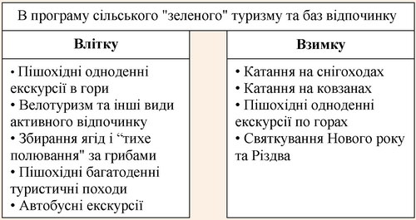
Рис. 1.1 Різноманіття відпочинку в Карпатському регіоні
Водночас ринок послуг зеленого туризму в Україні має низку недоліків, які доведеться вирішувати вже найближчим часом, якщо Україна планує подальшу євроінтеграцію (рис. 1.2).
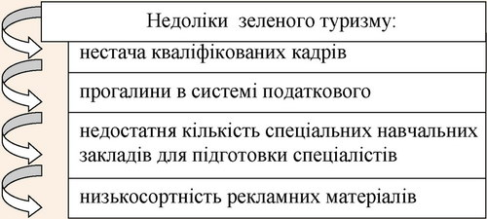
Рис. 1.2 Недоліки ринку послуг зеленого туризму в Україні

Для того щоб сільський зелений туризм в Україні дійсно розвивався, необхідно звернути увагу на відсутність спрощеного обліку, звітності і оподаткування[56].
Діюча податкова політика не завжди є послідовною в змінах форм оподаткування. Єдиний податок ставки 6 і 10 відсотків від усіх надходжень є найоптимальнішим варіантом як для малих підприємств, так і для податкових органів.
Вважаємо за доцільне впровадження на підприємствах зеленого туризму ведення оперативно-аналітичного обліку, який не потребує спеціальної бухгалтерської підготовки. Для цього відкривається книга аналітичного обліку предметів матеріально-технічного забезпечення. Всі придбані предмети, незалежно від того, малоцінний це інвентар чи основні засоби, заносяться у книгу.
Для складання мінімізованої звітності один раз на квартал доцільно ввести оперативну книгу, яка забезпечує інформацією стосовно результатів діяльності садиби .
В сільських приватних садибах треба вести касові книги в установленому порядку з випискою прибуткових і видаткових касових ордерів, а також відкриваються поточні рахунки при реєстрації юридичної особи. Рух коштів по касі чи поточному рахунку згідно з випискою банка розносять в книгу оперативного обліку оборотних активів. Залишок грошових коштів у книгу оперативного обліку не заноситься, оскільки він відображений у касовій книзі та у виписці банку з поточного рахунку.
Форма спрощеного оподаткування, тобто єдиний податок, за діючим законодавством обирається щорічно. Якщо ж підприємець пропустив термін пролонгації дозволу на наступний рік до 15 грудня поточного року, то він автоматично переводиться на загальний порядок оподаткування, що потребує ведення складного бухгалтерського обліку. Головною перевагою єдиного податку є простота його нарахування як для підприємств, так і для перевірки податковими органами[21].
З метою прискореного розвитку такої важливої ділянки надання послуг, як сільський зелений туризм, пропонується:
- розробити у централізованому порядку методичне забезпечення віднесення підприємств зеленого туризму до відповідної категорії (за десятибальною системою оцінки). Присвоєння категорії необхідне для обов’язкового матеріально-технічного оснащення підприємств, відповідних умов надання послуг і розцінок у розрахунку на один день відпочинку;
- розробити рецептурні довідники і меню для харчування туристів відповідно до категорії підприємства;
- розробити розрахунок (калькуляцію) відрахувань від доходів підприємства на утримання Центру зеленого туризму і відрахувань місцевим органам управління туристичного збору, на розвиток благоустрою території в місцях відпочинку туристів;
- розробити методичні рекомендації з ведення спрощеного оперативно-аналітичного обліку і звітності підприємств зеленого туризму;
- внести зміни в систему оподаткування і контролю підприємств зеленого туризму.

РОЗДІЛ 2
ЗАВДАННЯ, МЕТОДИ ТА ОРГАНІЗАЦІЯ ДОСЛІДЖЕННЯ

2.1 Мета та завдання дослідження

Мета нашого дослідження – визначити проблеми та перспективи розвитку сільського туризму в Карпатському регіоні.
Виходячи з поставленої мети нами були визначені наступні завдання:
1. Дослідити теоретичні засади сільського туризму.
2. Проаналізувати стан розвитку сільського туризму в Карпатському регіоні. Зробити оцінку природних туристичних об’єктів регіону.
3. Розробити маршрут сільського туру.

2.2 Методи дослідження

Для розв’язання визначених завдань, досягнення мети використовувався комплекс взаємодоповнюючих методів дослідження: огляд літератури, аналіз архівних документів, порівняння.

2.3 Організація дослідження

2.3.1 Рекреаційний потенціал Карпатського регіону та його використання
Природно-ресурсний та історико-культурний потенціал регіону в поєднанні з вигідним географічним положенням в центрі Європи є достатньо вагомою передумовою розвитку і відпочинку, орієнтованою як на внутрішнього споживача, так і на обслуговування іноземного контингенту.
В Карпатському регіоні України нараховується понад 800 джерел і свердловин мінеральних вод з добовим дебітом 57,5 млн.л. Розвідано і затверджено запаси лікувальних вод 13 родовищ (Східниця, Самбір, Сколе, Бубнище, Крушельниця та інші) з сумарним дебітом 4,6 млн.л на добу[63].
Майже не використовується великі запаси лікувальних мінеральних вод Старосамбарського району. Надра цього краю багаті також кухонною сіллю.
В економіці провідне місце належить сільському господарству. Основним напрямком діяльності є тваринництво, акцент якого за останні роки перемістився з громадського сектора в приватний. На кожний сільський двір припадає в середньому по 2 - З голови великої рогатої худоби.
Вуглекислі води – найбільш розповсюджена група мінеральних вод регіону. За ступенем мінералізації вони поділяються на слабо, середньо, високомінералізовані та розсоли, а за складом солей – на гідрокарбонатні, натрієві і кальцієво-натрієві, хлоридно-натрієві або кальцієво-натрієві.
Гідрокарбонатні вуглекислі води добре вивчені в Калечинському родовищі (Міжгірський район Закарпатської області)[56].
Вуглекислі гідрокарбонатні натрієві води середньої мінералізації є в Полянській групі родовищ (Свалявський район) -Плосківське, Новополянське, Полянське і Голубинське. їх загальні експлуатаційні запаси складають майже 1000 м3 на добу.
Із багаточисельних родовищ вуглекислих хлоридно-гідро-карбонатних натрієвих і кальцієво-натрієвих вод детально розвідані і добре вивчені Гірськотисівське і Сойминське. Гірськотисівське родовище знаходиться на території с. Кваси Рахівського району. Води цього родовища унікальні в нашій країні і мають високі лікувальні властивості. Затверджені експлуатаційні запаси вод складають 301 м3 на добу, що створює широкі перспективи для будівництва на їх базі курортного комплексу. Зараз тут функціонує пансіонат "Гірська Тиса".
Сойминське родовище вуглекислих хлоридно-гідрокарбонатних кальцієво-натрієвих вод (с.Сойми) є одним з найбільших родовищ даного типу і відрізняється глибоким заляганням водоносних горизонтів. Мінеральні води під великим тиском фонтанують із свердловин, а їх дебіт самовпливом досягає 900 м3 добу. Затверджені запаси мінеральних вод складають 600 м3 на добу. На їх базі слід побудувати крупний лікувально-туристичний комплекс. Це дасть змогу залучити кошти іноземних туристів, крім того створить значну кількість робочих місць для місцевого населення, що є одним із гострих і болючих проблемних питань Карпатського регіону, особливо в нинішніх умовах зростаючого безробіття в Україні[59].
Широко розповсюджені в регіоні і мінеральні води з великим вмістом органічних речовин. Прикладом цього типу є Трускавецька "Нафтуся" - відома у всьому світі унікальна вода, яка традиційно пов'язується з Трускавецьким і Східницьким курортами. Близькими до неї є води Борислава та Сколівщини.
Основний природний фактор-мінеральні води, різні за хімічним складом і мінералізацією. У Трускавці понад 25 мінеральних джерел, воду використовують для питного лікування, ванн, зрошень, інгаляцій та інших бальнеологічних процедур.
Найбільш відома мінеральна вода "Нафтуся" гідрокарбонатно-сульфатна калієво-магнієва з мінералізацією 0,7 г/л. Вона містить органічні речовини, зв'язані з Бориславським родовищем нафти, які надають воді специфічний присмак і запах нафти. За своїм складом і фізіологічною дією "Нафтуся" є унікальною мінеральною водою. Крім бальнеотерапії на курорті застосовують озокеритолікування, лікувальну фізкультуру, штучні вуглекислі мінеральні води та інші процедури[56].
Але названими ділянками міст поширення "Нафтусі" не вичерпується. Вченими Львівщини відкрито родовища цієї цілющої води у гірській зоні Карпат (Турківський та Сколівський райони). Зокрема, вона має великі запаси біля сіл Верхнє Синьовидне, де води групи "Нафтуся" у п'ять разів більше, ніж у Трускавецькому родовищі. Такі запаси розміщені також у Підгородцях, Крушельниці, Ямельниці, Уричі, тобто охоплюють широкі площі, на яких можуть розміститися великі туристичні бази та пансіонати для лікування і відпочинку[56].
Окремо варто сказати про Сколівський та Турківський райони, що розташовані у південно-західній частині Львівської області у межах Бескидів Східних, максимальна висота яких на території району досягає 1268 м (гора Парашка). Хребти гір крутосхилі та пологогребеневі, розчленовані долинами рік, гірськими ущелинами і міжгірськими угловинами.
Площа Сколівського району 1,5 тис. км2 на більшу частину якої поширюється статус гірської місцевості. Це споконвічний клаптик землі України, серпантином доріг якої відкриваються ворота в Західну Європу.
Площа лісів 101,5 тис. га, багатих грибами, ягодами, дикими звірами. У районі знаходиться ландшафтний заказник Бердо та лісовий Сколівський, 13 пам'яток природи і 10 заповідних урочищ, 62 тис. га займають мисливські угіддя.
Враховуючи географічне положення, наявність значних запасів різноманітних мінеральних вод та вже діючу мережу туристичних баз і закладів відпочинку, район має значний рекреаційний потенціал[62].
Турківський район розташований у Карпатських горах, які тут називаються Бескидами і в основній частині мають висоту 650 - 950 м над рівнем моря. Найвища точка району гора Пікуй має висоту 1405 м.
Рельєф району складний. Крутосхили і гірські хребти розчленовані чисельними потоками, річками-притоками ріки Стрий. Тут бере початок одна з найбільших рік України Дністер. Гори вкриті віковими лісами, багатими на ягоди, горіхи, гриби. У лісових хащах водяться ведмеді, олені, косулі.
Оскільки тут є багато різноманітних мінеральних джерел з водами типу "Нафтуся", "Боржомі", сірководневих та інших, район має великі можливості для розвитку санаторно-курортної мережі.
Крім того тут поміж Карпатських гір протікає повноводна для цього краю річка Стрий, яка бере початок біля Верницького перевалу створюючи чудові краєвиди[60].
У Карпатському регіоні також широко розповсюджені мінеральні води без специфічних компонентів. Води цього класу відомі в Іршавському, Мукачівському, Тячівському, Хустському районах Закарпаття, в Моршині, Трускавці, Самбірському , Сколівському і Старосамбірському районах Львівської області. Особливо багатими на хлоридні натрієві води без специфічних компонентів всі гірські і перед гірські райони Івано- Франківської області[66].
В районі м.Сколе, смт. Славське і в інших місцях відкриті родовища мінеральних вод, значні запаси яких можна використати як гідромінеральну базу крупних бальнеологічних курортів.
У районі Трускавця детально вивчені дві ділянки скупчення азотних розсолів, виявлених на глибині 20 - 200 м. їх затверджені запаси складають 463 м3 на добу при мінералізації 120 - 340 г/л.
Зона поширення лікувальних розсолів з підвищеним вмістом сульфатів займає південно-західну частину Передкарпаття. У цій зоні розташований добре відомий на Україні і за її межами курорт Моршин, а також біля 15 проявлень, що зафіксовані геологорозвідувальними роботами. Загальні розвідані запаси та прогнозні ресурси лікувальних розсолів даного типу на території Передкарпаття оцінюються в об'ємі понад 600 м3 на добу.
Карпати мають потужний потенціал для розвитку різних видів туризму. Мальовничі ландшафти, рельєф, кліматичні умови створюють сприятливий фон для короткотривалого відпочинку. Карпати – єдиний регіон України, умови якого придатні для розвитку гірськолижного спорту на рівні світових стандартів[56].
Природний потенціал рекреації органічно доповнюється багатим арсеналом пам'яток історії, культури, архітектури, що є теж привабливим для іноземних туристів, як для відпочинку так і оздоровлення, духовного збагачення.
Карпатський регіон належить до найбагатших на Україні територій на пам'ятки історії та культури, найстарші з яких розташовані в районі Дністра та Закарпаття. На території чотирьох областей взято під охорону понад 6 тисяч пам'яток архітектури IX -XIX століть[62].
Таким чином, оцінка рекреаційного потенціалу території показує, що його якісні і кількісні параметри в поєднанні з географічними і економічними показниками є важливими об'єктивними передумовами розвитку рекреаційного комплексу Карпатського регіону. А це значні капітало-надходження, тісні зв'язки з іншими державами і основні-створення широкої мережі робочих місць.
Розвиток рекреаційної галузі та туризму в Карпатському регіоні
Розкриваючи дану проблему на основі проведених досліджень доступних джерел інформації, дамо насамперед оцінку досягнутого рівня рекреаційного освоєння регіону і тут же зазначимо, що вона не буде об'єктивною, якщо розглядатиметься як самоціль або ізольованою від соціально-економічного контексту. Оперування тими чи іншими показниками, крім констатації фактів, нічого конструктивного в аргументацію висновків та ідей внести не може. Тим більше, коли йдеться про сферу, яка претендує на роль провідної в структурі господарського комплексу регіону[64].
В окремих районах Карпат насиченість територій рекреаційними об'єктами досить висока, але це не говорить про високий рівень рекреаційного освоєння, оскільки якість нашого сучасного обслуговування та інших сервісних умов є далекою від світових стандартів. Тому тільки комплексний підхід до оцінки рівня рекреаційного освоєння буде найбільш правомірним та об'єктивним.
Важливою характеристикою сучасного стану розвитку рекреаційної індустрії в регіоні є наявна матеріальна база, з об'єктами різного рекреаційного профілю, яка повинна розвиватися залежно від особливостей того чи іншого району[65].
Безперечно, що туристичні бази, кемпінги доцільніше розвивати в гірській місцевості, щоб використовувати їх за призначенням круглорічно, щоб зберегти трудові ресурси без скорочення працюючих в будь-який сезон року.
Будинки та пансіонати відпочинку доцільніше розміщати поблизу лікувальних закладів, у місцях з добрим транспортним сполученням та іншими сферами послуг. Розвиток рекреаційних об'єктів повинен покладатися на місцеві органи державної влади[56].
Розвиток сільського туризму в Карпатах – це повернення капіталів в Україну, зміцнення її суверенітету і державності, для цього є всі умови тільки їх необхідно втілити у реальність. Карпатський регіон за своїми природними даними не поступається ні єдиній країні Європи. Для сьогодення галузь рекреації повинна бути однією з пріоритетних видів діяльності.
Необхідно також відзначити, що розміщені в регіоні рекреаційні об'єкти підпорядковані різним міністерствам, відомствам, організаціям, що ускладнює процес управління рекреаційною сферою як єдиною галуззю.
Більшість установ санаторно-курортного профілю належить профспілкам, координацію яких здійснюють Трускавецьке, Прикарпатське і Закарпатське територіальні управління.
Відпочинкові об'єкти, як правило, знаходяться на балансі різних відомчих підприємств, установ і організацій[67].
Процес роздержавлення і приватизації вплинув також на акціонування рекреаційних об'єктів, передачі їх в оренду трудовим колективам. Цьому може бути приклад Трускавецького санаторію "Дніпро-Бескид", який перейшов у власність трудового колективу. Це дало відчутні результати в процесі обслуговування , розвиваються зв'язки із іншими країнами на основі лікування і відпочинку.
Для вироблення і здійснення сучасної політики розвитку туризму, відпочинку та обміну цією діяльністю з іншими країнами в областях регіону створені територіальні органи Державного комітету України з туризму, а також генеральні агентства. Крім того, як один з видів підприємництва створена значна мережа приватних фірм, які надають часткові послуги в туризмі, в основному організація автобусів та придбання білетів для поїздок в окремі країни[66].
Відносно матеріальної бази, яка створена в регіоні, слід наголосити, що вона вже сьогодні не задовольняє існуючий попит на рекреаційні послуги, в структурі якого в останні роки відбуваються зміни, зокрема ростуть потреби у зимовому, в т.ч. гірськолижному відпочинку.
Необхідно створити бази сільського відпочинку в районі Борислава, Старого Самбора, Підбужа, Кропивника, Підгородцях. Це місця де добре транспортне сполучення, сприятливий клімат та інфраструктура для сільського туризму.
За прогнозами фахівців попит на сільський туризм очікується в обсязі понад 1 млн. чоловік на рік, лише для потреб відпочинку і туризму. Разом з потребами в санаторно-курортному лікуванні на базі мінеральних вод попит на рекреаційні послуги в регіоні складає не менше як 6 млн. чоловік. Сумарна місткість рекреаційних об'єктів регіону у 8 - 10 разів менша, ніж в аналогічних регіонах за рубежем. Не відповідають міжнародним стандартам умови сервісу в рекреаційних закладах, відсталою є система інфраструктурного забезпечення.
На даний час, враховуючи непідготовленість території до підвищення рекреаційних навантажень, відсутність спеціалізованої інфраструктури і низьку екологічну культуру населення, фактична рекреаційна місткість Карпатського регіону не повинна перевищувати 50% від перспективної. Досягнуті показники обслуговування рекреантів нижчі від можливих у 3 - 4 рази. Таким чином, резерви освоєння рекреаційного потенціалу Карпатського регіону цілком достатні для забезпечення перспективного розвитку сільського туризму в екологічно допустимих межах[54].
Рекреаційну індустрію в Карпатському регіоні треба розглядати і як важливий фактор піднесення соціально-економічного рівня гірських районів. Специфіка гір значно ускладнює їх промислове і сільськогосподарське освоєння, яке до того ж є екологонебезпечним.
Світовий досвід показує, що гірські райони можуть конкурувати з рівними в економічному відношенні насамперед завдяки розвитку індустрії відпочинку. Інші галузі при цьому відіграють роль необхідних доповнюючих, дозволяють розширити сферу прикладання праці, використати поряд з рекреаційними інші види природних ресурсів – лісові й окремі мінерально-сировинні, переробні тощо[39].
Аксіомою є те, що рекреація і екологічно небезпечне середовище несумісні. У цьому плані важливо оцінити:
Екологічна ситуація в рекреаційних зонах Карпатського регіону досить неоднозначна, вона реально диференційована за характером напруженості і залежна в значній мірі від розташування екологічно небезпечних промислових об'єктів.
Варто відзначити, що розробки родовищ сірки в Яворові і Новому Роздолі знаходяться в безпосередній близькості курортів «Немирів», «Шкло», «Розділ», межі Стебницького калійного родовища впритул прилягають до курорту «Трускавець», а Прикарпатський нафтогазоносний район охоплює всі курорти і курортні місцевості передгірної і низько гірської зон Карпат.
Таким чином, за винятком гірських рекреаційних територій, курорти і курортні місцевості рівнинної та передгірної зони знаходяться в екологічно небезпечних умовах.
Розвиток туризму в Карпатському регіоні сприятиме міжнародним економічним відносинам. Адже у світі не існує жодної самозабезпеченої країни. Навіть найрозвиненіші країни не в змозі абсолютно самостійно забезпечити умови для ефективного виробництва всіх видів товарів і послуг. Такі завдання може вирішувати розвиток рекреаційної індустрії із залученням міжнародного туризму, міжнародного співробітництва у цій галузі, яка є привабливою для Карпатського регіону[61].
Природні багатства, які наявні в Карпатському регіоні, сприятливі природно-географічні умови надають перевагу розвитку рекреаційної індустрії перед усіма іншими видами промислової діяльності, що забезпечить і зайнятість населення в рекреації та приток іноземного капіталу, становлення України та визнання її економіки на міжнародному рівні.

2.3.2 Характеристика умов дослідження
Сучасні туристи розпещені хорошим сервісом і цікавими туристичними програмами, тому для того, щоб бути конкурентоспроможними на ринку, туристські центри, особливо не маючи хорошої матеріальної бази (висококласних готелів, доріг і т.д.) повинні пропонувати не стандартний, а ексклюзивний турпродукт. Позитивним моментом у сфері роботи галузі туризму можна вважати збільшення обсягу туристських послуг, наданих на території області і Україні в цілому. У зв'язку з цим слід зазначити, що збільшилася кількість фірм, які включили в свою роботу організацію і проведення внутрішніх і в'їзних маршрутів. Однак місцеві тури пропонуються в якості рекламних для працівників турбізнесу, студентів і журналістів, а надалі в кращому випадку апробуються на школярах. Інші жителі не задіяні в освоєнні місцевих маршрутів.
У дослідженні взяли участь мешканці нашого міста у кількості 47 осіб (чоловіки – 25, жінки – 22). Всі опитані належать до різних вікових груп в діапазоні від 18 до 60 років. На початку дослідження було проведене опитування у вигляді анкетування, з метою визначити їх відношення до сільського туризму, рівня їх зацікавленості Карпатським регіоном. Анкетування проводилося за допомогою соціальних мереж, через які опитуваним було запропоновано відповісти на питання нашої анкети та повідомити нам результати опитування. Примірник анкети надано в додатках(Додаток А).
Опрацювавши анкети нами була виявлена зацікавленість опитаних до сільського туризму, та подорожі в такий тур Карпатським регіоном. Майже всі опитані виявили бажання проживати в існуючому еко-комплексі, а не в хатах селян або діючих закладах розміщення.
РОЗДІЛ 3
РЕЗУЛЬТАТИ ДОСЛІДЖЕННЯ

3.1 Аналіз управління розвитком сільського туризму в Карпатському регіоні

Для того, щоб систематизувати окреслене коло проблем та переваг розвитку сільського зеленого туризму в західному регіоні України, на основі узагальнення значного масиву фактичної інформації здійснено SWOT-аналіз стану цього виду діяльності.
Проведений аналіз дав змогу об'єктивно оцінити можливості розвитку цього виду туризму та розробити ефективні заходи щодо упередження можливих проблем. Розгляд же сильних сторін дає підстави науково визначити потенційні можливості регіону та розробити ефективну стратегію щодо їхнього подальшого зміцнення.
Здійснений SWOT-аналіз сільського туризму дає підстави для таких узагальнень:
(S) Сильні сторони Карпатського регіону як території, сприятливої для розвитку сільського туризму:
- Переважно чисте та безпечне довкілля.
- Гарні краєвиди, багаті флора та фауна.
- Наявність річок, гір, озер, лісів.
- Багатство історико-культурних пам'яток.
- Невелика ціна на проживання та харчування.
- Велика кількість індивідуальних операторів, що традиційно приймають гостей.
- Збережені сільські традиції.
- Гостинність населення.
- Близькість до Польщі.
(W) Слабкі сторони Карпатського регіону, що можуть заважати розвитку сільського туризму:
- Низька якість нічліжної бази.
- Проблеми з водопостачанням.
- Відсутність достатньої практичної туристичної інформації про реґіон.
- Незнання господарями іноземних мов.
- Не надто привабливий імідж України в очах іноземців.
- Відсутність системи резервування місць.
- Слабке знакування туристичних атракцій та маршрутів.
- Недостатньо розвинута інфраструктура.
(О) Загрози, які перешкоджатимуть розвиткові сільського туризму, які треба попередити:
- Виникнення некатегоризованої нічліжної бази, яка зменшуватиме якість послуг.
- Значний рівень безробіття створює основу для збільшення злочинності, що буде відлякувати потенційних туристів.
- Суперництво та відсутність координації між різними організаціями, що займаються промоцією сільського туризму, заважає впровадженню єдиних стратегічних цілей розвитку сільського туризму в реґіоні.
- Поганий політичний імідж не сприяє діяльності іноземних інвесторів.
- Відсутність політичної стабільності та закону "Про сільський туризм" заважає організації відпочинку на селі.
(Т) Потенційні можливості та вигоди від розвитку сільського зеленого туризму в реґіоні:
- Розвиток сільського туризму значно збільшить доходи селян, що поліпшить економічний розвиток карпатських сіл.
- Збільшиться зайнятість сільського населення, особливо жінок.
- Приїзд туристів сприятиме більшому піклуванню, а відтак, кращому збереженню культурно-історичних пам'яток реґіону.
- Будуть створюватися нові робочі місця в сфері обслуговування, медицини, транспортній мережі, які зможуть надати роботу і випускникам вищих навчальних закладів.
З огляду на результати проведеного нами SWOT-аналізу, рекомендуємо організаціям, що займаються розвитком сільського зеленого туризму в адміністративних областях і районах нашої держави (зокрема - карпатських):
- провести уніфіковану категоризацію відпочинкових осель;
- розробити заходи (передусім анімаційні) для збільшення тривалості перебування відпочиваючих у сільських оселях;
- налагодити обмін досвідом з підприємствами Польщі, де накопичено чималий практично-господарський досвід розвитку сільського зеленого туризму;
- регулярно проводити тренінги для господарів агроосель та сільських працівників, задіяних в агротуристичному сервісі;
- розробити пілотажні проекти, які дадуть змогу наочно продемонструвати користь від сільського зеленого туризму для різних сільських громад та накопичити досвід;
- створити веб-сторінку Карпатського регіону як терену сільського зеленого туризму;
- розробити централізовану (передусім, комп'ютерну) систему резервування місць;
- створити інформаційні центри у Львові, Жовкві, Славському, Івано-Франківську, Яремчі, Косові, Вижниці, Ужгороді, Міжгір'ї та Рахові, які б займалися збором і оперативним поновленням інформації про власників агроосель, атракційні місця, стан наповненості наявних агроосель, кон'юнктуру цін та іншої інформації, необхідної для туристів. Менші за масштабом виконуваних функцій інформаційні центри варто також створити майже в усіх районних центрах Карпатського регіону або місцях з великою привабливістю для туристів;
- розробити заходи з поліпшення іміджу Карпатського регіону як споконвічного терену відпочинку, оздоровлення й духовного екозбагачення особистості, зокрема такі, як публікація рекламних проспектів, виступи у засобах масової інформації, проведення різноманітних рекламних акцій тощо.
Систему менеджменту й маркетингу сільського зеленого туризму в реґіоні треба будувати із урахуванням ключових «точок росту», окреслених SWOT-аналізом.
Зокрема, управління розвитком туризму на сільських теренах Карпатського регіону має враховувати такі об'єктивні обставини:
- не всі сільські місцевості підходять для розвитку зеленого туризму;
- не всі сільські громади можна залучити до розвитку зеленого туризму;
- не всі форми туристичної діяльності прийнятні у кожній місцевості;
- мають бути ліміти у розвитку кількості агроосель у кожній окремо взятій місцевості;
- спеціальні механізми управління повинні бути застосовані для того, щоб перешкодити негативному впливу відвідувачів на довкілля.
Водночас перспективи розвитку сільського відпочинку у Карпатському регіоні виглядають потенційно сприятливими з огляду на наявність значних рекреаційних ресурсів. Зокрема, розквіт сільського відпочинку має відбуватися при активній співпраці з рекреаційними природно-заповідними установами регіону. Адже одним з видів використання територій та об'єктів природно-заповідного фонду України, відповідно до ст. 9 Закону України «Про природно-заповідний фонд України», за умови дотримання природоохоронного режиму, встановленого цим Законом та іншими актами законодавства України, є використання їх в оздоровчих та інших рекреаційних цілях. У цьому плані Карпатський регіон володіє потужними природно-рекреаційними можливостями, наприклад, широко відомими Карпатським і «Східні Карпати» біосферими заповідниками, Карпатським, «Гуцульщина», Вижницьким, Яворівським національними природними парками.
Можна також погодитися з рекомендаціями «World Trade Organization», що наполегливо рекомендує урядам розробляти загальні далекоглядні стратегії, законодавчі акти, постанови та інші урядові заходи для досягнення цілей сталого розвитку. На загальнодержавному, регіональному та місцевому адміністративних рівнях треба пам'ятати, що підтримка сільського зеленого туризму – це підтримка сільського населення і сільського господарства в цілому.
Насамкінець, зазначимо, що лише сільський зелений туризм у сучасних економіко-демографічних умовах здатний реально допомогти малим поселенням України вижити, адже саме малі села своєю специфічністю притягують відвідувачів.

3.2 Розробка відпочинкового туру «Садиба «Хата Різьбяра»

Якщо при слові «відпочинок» у вас перед очима спливають картини спокійного, розміреного сільського життя – парне коров’яче молоко, мокра свіжоскошена трава, ночівлі на сіннику і т. д. – це явні ознаки прояву тяги до сільського туризму. У цього виду відпочинку маса синонімів, ось тільки деякі з них: зелений, етнографічний, агротуризм. Простіше кажучи, це відпочинок в сільській місцевості, в якій є культурно-пізнавальні туристичні об’єкти.
З чого почати.
Починати варто з того, куди лежить душа поїхати і затриматися на певний час. Як уже зазначалося вище, можна обрати відпочинок у садибі, яких, наприклад, в областях Західної України, і особливо Закарпатті, десятки. Можливо, не варто відразу ж занурюватися в сільський екстрим по повній програмі (їхати в глушину, жити в похилій хаті зі зручностями у дворі; хоча комусь і такий відпочинок до вподоби), а для початку з’їздити куди-небудь ближче, аби взагалі зрозуміти, яких вражень ви чекаєте від агротуризму. Спокійна обстановка буде і в спеціально збудованому для туристів особняку, і в простенькій хатинці, домашніми фруктами і соліннями також можуть почастувати і там, і там.
Будинок або котедж у горах, Карпати з неперевершеною природою та духом самобутньої культури й багатовікових традицій українського народу – що може бути краще? Зняти кімнату або будиночок в горах і провести щасливий відпочинок у Карпатах з родиною або з друзями – про це можна мріяти. Тільки уявіть собі: неймовірні краєвиди гір, кришталево чисте повітря, сповнене запахом хвої, джерельна вода, натуральні домашні продукти, річка, ліс, мирні звуки природи, спокійна атмосфера та розслаблення.
Проаналізувавши результати попереднього опитування можна сказати що, більша частина опитаних респондентів не знайома з сільським туризмом, але майже всі опитані виявили бажання відвідати такий тур. Одержанні дані допомогли розробити відпочинковий тур «Хата Різьбяра».
Успіх будь-якої фірми на ринку залежить в першу чергу від привабливості вироблюваного продукту. Він утворює основну частину маркетингового комплексу, на якій зав'язані всі інші елементи: ціна, просування на ринку і розповсюдження. Розбіжність в сприйнятті туристичного продукту між споживачами і виробниками ускладнюють економічні дослідження у сфері туризму. Проблема полягає в тому що, продукти що виходять на ринок не завжди співпадають з тими що запитують покупці. Купуючи тури покупець насправді шукають зовсім інше ніж набір послуг [58].
Розроблений тур «Хата Різьбяра» відноситься до відпочинкових турів. Даний тур орієнтований на іногородніх туристів, на підставі чого і формується:
- пакет послуг;
- екскурсійне обслуговування;
- інші послуги, що надаються туристам.
При цьому, розроблений тур відрізняється відносною дешевизною, тимчасовою компактністю, пізнавальною ефективністю та інформаційною насиченістю, передбачає організацію екскурсійно-пізнавального відпочинку для іногородніх туристів і переслідує мету ознайомлення туристів з особливостями сільського туризму в Карпатському регіоні.
Відпочинковий тур «Хата Різьбяра» відрізняється своєю універсальністю і може бути розрахований на групу від 10 до 20 осіб. При цьому, категорія групи може бути різною – це можуть бути як сімейні пари з дітьми, так і групи школярів, і туристи у віці від 18 до 60 років.
Тема туру: особливості сільського відпочинку в Карпатському регіоні.
Мета туру: ознайомити туристів з особливостями сільського відпочинку в Карпатському регіоні.
Сезонність: цілорічно.
Тривалість туру 6 днів/5 ночей.
Транспорт – потяг, автобус.
Програма туру.
1й день.
19.30 – збір групи на пероні вокзалу «Київ пасажирський» біля поїзду 117К – Київ-Чернівці.
19.45 – посадка в потяг 117К «Київ-Чернівці»
20.05 – відправлення потягу.
2й день:
07.57 – прибуття на вокзал м.Чернівці
08.30 – збір групи на автостоянці вокзалу.
09.00 – трансфер до села Білоберізка Верховинського району Івано-Франківській області.
10.30 – прибуття до комплексу «Хата Різьбяра», який розташований в селі Білоберізка Верховинського району Івано-Франківській області.
11.00 – заселення до комплексу «Хата Різьбяра».
14-00 – обід
16.00 – знайомство з місцевістю, розповідь адміністрації про еко-комплекс, його традиції та особливості.
17.00 – вільний час
19.00 – святкова вечеря на честь приїзду. Вільний час.
3й -5й день
9.00 – сніданок
10.00 – вільний час. За бажанням адміністрація може запропонувати екскурсії, що не входять до вартості туру.(Тривалість екскурсій та їх вартість оговорюється кожного разу та може змінюватись в залежності від пори року та додаткового обслуговування на маршруті).
14.00 – обід
15.00 – вільний час. Можливість скористатися послугами бані.
19.00 – вечеря.
20.00 – вільний час.
6й день:
9.00 – сніданок.
10.00 – вільний час.
14.00 – обід.
17.00 – виселення з номерів.
17.30 – трансфер до залізничного вокзалу м. Вінниця.
19.46 – відправлення потягу 118 Ш «Вінниця – Київ пасажирський». Прибуття на наступний день о 8.06.
Примітка.
Початок туру відбувається з вокзалу «Київ пасажирський», м.Київ. куди туристи прибувають самостійно.
Перед поїздкою туристам необхідно самостійно подбати про страховку на час подорожі, якщо вони не згодні з запропонованою в агенстві.
При організації туру необхідно попередити туристів про необхідність підбору одягу для здійснення подорожі згідно пори року та обраних додаткових послуг.
Презентація від адміністрації
Сезонність роботи.
Садиба в Карпатах «Хата Різьбяра» працює цілий рік.
Природа довкола садиби «Хата Різьбяра».
Адреса та контакти:
Садиба «Хата Різьбяра»
Івано-Франківська область, Верховинський район, с. Білоберізка.
Тел.: +38 066 891-16-07, +38 096 752-62-08
Viber: +38 066 891-16-07
WhatsApp: +38 066 891-16-07
Електронна пошта: info@hatarizba.com.ua
Офіційний сайт: https://hatarizba.com.ua
Фейсбук: «Хата Різьбяра»
Незабутній відпочинок у Карпатах пропонуємо вам у приватній садибі «Хата Різьбяра», яка розташована в селі Білоберізка Верховинського району Івано-Франківській області. Село розкинулося біля підніжжя гір, на березі річки Черемош, у Покутсько-Буковинських Карпатах (Додаток В).
Для вас пропонуються 2-4-місні кімнати, а також окремі котеджі в Карпатах. На вибір надаються наступні будиночки в горах: двоповерховий дерев'яний будинок на 8-10 осіб, «Еко котедж» на 4 осіб та номер «люкс» із терасою (Додаток Д). Всі будиночки в Карпатах добре мебльовані, оснащені необхідною побутовою технікою, зручними спальними кімнатами, кухнями та зонами відпочинку з мангалами й альтанками на свіжому повітрі. Тут можна сміливо відпочивати з дітьми. Дерев'яні будиночки створюють відчуття домашнього затишку, тепла та гармонії. Для дітей буде вдосталь місця, де побігати та пограти; в одному з котеджів є вольєр з косулею, в іншому – прямий вихід до ставку, де можна погодувати рибу. Під час відпочинку в Карпатах ваша родина зможе поласувати справжніми гуцульськими стравами та відчути національний колорит.
Оренда котеджу в Карпатах або окремого номера – гарний спосіб провести відпустку, вихідні та свята. Якщо ви маєте час, можна зняти житло на тривалий термін. Також пропонується подобова оренда будиночків у Карпатах. Вдале розташування котеджів – сільська місцевість в оточенні гір, лісу, близькість річки Черемош дозволяє більшу частину часу перебувати на свіжому повітрі, збирати гриби та ягоди, ловити рибу, кататися на конях, ходити в походи в гори, влаштовувати екскурсії, а взимку кататися на санках та лижах. В околицях села Білоберізка чимало красивих та цікавих місць (Буковинські водоспади, Писаний Камінь, Протяті Камені, Сокільська скеля, музей природи в с. Устеріки).
Номери.
«Хата Різьбяра» пропонує наступні варіанти розміщення у Карпатах:
«Еко Люкс» з терасою (Додаток Е )
Представляє собою світлий, просторий номер з окремим входом місткістю 2-4 людини. У номері: велика спальня, яка оснащена двоспальним ліжком «king size», розкладний диван, тумбочки, комод. Особливість цього номера полягає в наявності просторої тераси з плетеними меблями та великих панорамних вікон із неймовірним видом на гори Карпат. У номері присутні всі зручності, включаючи телевізор, холодильник та санвузол.
«Еко-котедж» (Додаток Ж )
Це просторий дворівневий номер з окремим входом, де може проживати 2-4 особи. На першому рівні еко-котеджу знаходиться гостьова кімната з двома диванами, телевізором та столиком, а також душова кімната. Є вихід на окрему терасу. Другий рівень – це велика спальня (два двоспальні ліжка, м'які крісла, столик) та санвузол.
У вашому розпорядженні буде повністю екологічне житло з дерева без використання лаку.
Номер з панорамним дахом та терасою (Додаток З)
Номер розрахований на проживання 2 персон. Це частина будинку з двома входами: один вхід – через терасу, а другий – із садиби. До комплектації номера входить двоспальне ліжко, телевізор, дві тумбочки, санвузол. Особливістю даного номера є простора тераса з прозорим панорамним дахом. На терасі встановлено розкладний диван, а також зручні крісла-мішки, де гості можуть відпочивати на свіжому повітрі.
Садиба на 4 номери (Додаток К )
На другому поверсі садиби є чотири номери в сучасному стилі. Два номери «стандарт», один покращений та один двокімнатний номер. У кожному з них встановлено двоспальне ліжко, приліжкові тумбочки, столик, телевізор. На 4 номери – два санвузли загального користування.
Еко-2 з терасами (Додаток Л)
Це окремий двоповерховий котедж, який обладнаний всім необхідним для комфортного відпочинку в Українських Карпатах. На першому поверсі розташована кухня-студія з телевізором та м'яким диваном. Кухня укомплектована посудом, мікрохвильовкою, електроплитою, електрочайником, бойлером, холодильником. Можна готувати самостійно або замовити готові страви. На другому поверсі знаходяться дві спальні з двоспальними ліжками; кожна із спалень має свій санвузол.
Перевага «Еко-2» - прекрасні зручні тераси з плетеними меблями, а також великі панорамні вікна, звідки можна милуватися вражаючими краєвидами.
Котедж «Закуток» (Додаток М)
Являє собою просторий будинок, який розрахований на 7-9 персон. Тут можна відпочити наодинці з природою та з мінімумом сусідів - найближчі знаходяться за 150 м. У будинку 2 двомісних номери,1 тримісний та 1 чотиримісний номер. Кожен номер мебльований оригінальним двоспальним ліжком, тумбочками, столиком, вішалкою для одягу, телевізором. У котеджі є 3 санвузли (в кожному - душова кабіна, умивальник, унітаз). З 3-місного номера є вихід на окрему терасу, з якої відкривається чудовий гірський краєвид. Будиночок у Карпатах оснащений сучасною кухнею з усім необхідним обладнанням. Гості можуть готувати їжу самостійно або замовити готові страви у господині. На подвір'ї котеджу – 3 альтанки, гамак та мангал.
Таблиця 3.1
Вартість проживання на 2019-2020 рр.
Категорія номера | Вартість
«Еко Люкс» | 850 грн.
«Еко котедж» на 2-4 особи | 850 грн.
Номер з панорамним дахом на 2 особи | 700 грн.
Номер «стандарт» на 2-3 особи (садиба «Хата Різьбяра») | 350 грн.
Номер «стандарт покращений» на 2-3 особи (садиба «Хата Різьбяра») | 400 грн.
2-кімнатний «стандарт» | 450 грн.
Еко-2 з терасами на 4-7 осіб | 1300 грн.
Котедж «Закуток» на 6-9 осіб | 1480 грн.
Ціни вказано за номер/котедж на добу.
У вартість входить:
• швидкісний Wi-Fi (до 50 Мбіт/с);
• місце для паркування;
• користування альтанкою, мангалом та кухнею;
• прибирання та зміна постелі;
• карпатський чай;
• користування настільними іграми, вудочками, трекінговими палицями;
• користування спортивним та дитячим майданчиком.
2. Харчування (Додаток Н).
Наша кухня – це смачні гуцульські страви зі свіжих домашніх продуктів (овочі, фрукти, молочна та м’ясна продукція), більшість яких вирощена нами або місцевими жителями. Ми пропонуємо гостям повноцінні комплексні обіди (перша страва, друга та десерт), які протягом 5-7 днів вашого відпочинку жодного разу не повторюватимуться!
Сніданок – 75 грн., обід та вечеря – по 95 грн. з людини.
З 26.04.20 Сніданок – 95 грн., обід і вечеря – по 120 грн. з людини.
Також у котеджах є всі умови для самостійного приготування їжі. Поруч є магазин з необхідними продуктами харчування.
Водопостачання та опалення(входить до вартості проживання).
Холодна та гаряча вода цілодобово.
Автономне пічне опалення, електричні конвектори.
Послуги.
- Прибирання кімнат – 1 раз на 3 дні, зміна постільної білизни та рушників (2 на особу) – 1 раз на 5 днів.
- Прання та прасування одягу.
- Організація екскурсій.
- Транспортні послуги.
- Безкоштовний швидкісний Wi-Fi.
- Сауна.
- Трансфер.
Інфраструктура:
- сучасний спортивний майданчик;
- гойдалки, пісочниці;
- сучасний дитячий майданчик (на території школи);
- альтанки, мангал;
- місце для паркування.
- поруч – річка Черемош.
Активний відпочинок та розваги (Додаток О):
- екскурсії (місце сили – Писаний камінь, 9-е чудо України – Буковинські водоспади, Шешорські водоспади, сходження на Говерлу, форельне господарство, Яремче, Верховина, Косів, та багато ін.);
- рафтинг;
- чани;
- бджолотерапія;
- походи в гори;
- катання на конях;
- катання на санках;
- риболовля форелі у власному ставку;
- збір грибів та ягід;
- майстер класи.

3.3 Фінансове обґрунтування та економічні розрахунки собівартості відпочинкового туру «Садиба «Хата Різьбяра»

Розглянемо приклад розрахунку ціни одного подорожнього листа на проведення туру для групи в 14 осіб. В комплекс даного туру входить квитки на потяг Київ – Чернівці – Київ, трансфер до с. Білоберізка, розміщення в «стандарт покращений двомісний», супровід керівника групи, сауна 2 години, триразове харчування.
Вартість перевезення залежить від виду використовуваного транспорту. При здійсненні трансферу для даного туру використовувався 17-ти місний автобус, орендований у перевізника. Собівартість маршруту розраховується без урахування накладних витрат у розрахунку на одного туриста і визначається як сума вартостей, віднесених на одного туриста:
1. Трансфер Чернівці – Білоберізка – Чернівці (200 км) .
Загальна вартість оренди автобуса складає у грошовому еквіваленті 4000 грн.
1. Вартість квитків на потяг(плацкарт) в обидві сторони складає 500 грн.
2. Вартість перевезення одного туриста за час дії оренди розраховується за наступною формулою:
Rпер. = (Rар. / Nтур) + Rкв,
де: Rпер. – Вартість перевезення;
Rар. – Вартість оренди автобуса (повна);
Nтур. – Кількість туристів.
Rкв – вартість залізничних квитків.
Rпер. = (4000: 14)+500 = 786 грн.
3. Вартість двомісного номеру «напівлюкс» в еко-комплекі «Стоун Парк» складає 400 грн./доба. Номери зняті на 5 діб. Вартість номеру з однієї особи складає:
Rрозм. = (400х5)/2=1000 грн.
4. Розрахунок вартості організації харчування туристів.
За програмою туру харчування передбачено триразове харчування – 265 грн./добу.
Rхарч. = 265х5=1325 грн./особи
5.Розрахунок вартості програми обслуговування.
До вартості туру включено сеанс риболовля форелі (1 кг - 175 грн.), лазня 2 години (150х2=300 грн.).
На одну особу: 300+175=475грн.
6. Витрати на керівника групи.
При розробці даного маршруту враховувалося, що харчування керівника групи, який також є гідом-екскурсоводом, здійснюється разом з туристами.
У витрати на керівника групи в даному випадку включається:
витрати на перевезення, розміщення та харчування та розраховуються за формулою:
Rр.гр. = (Rпер. + Rрозм. + Rхарч.) / Nтур, де:
Rр.гр – витрати на керівника групи;
Rпер. – вартість перевезення 1 туриста;
Rрозм. – витрати на розміщення;
Rхарч. – витрати на харчування;
Nтур – кількість туристів.
Таким чином, витрати на керівника групи з 1 людини складають:
(786+1000+1325)/14 = 223 грн.
Підсумкова собівартість туру становить: 786+1000+1325+475+223=3809 гривень (із розрахунку на людину).
Турагенство встановлює комісійні витрати в розмірі 15% від собівартості путівки та нараховуються податки 20%.
Разом, ціна турпутівки на одну людину становить:(3809+15%)+20% =5256гривень. На групу 14 осіб 73584 гривень.
Вартість може коригуватися в залежності від рівня інфляції національної валюти по відношенню до американського долара, а також від вартості пального та вхідних квитків та інше.
Вартість запропонованих адміністрацією еко-комплексу екскурсій та додаткові послуги оговорюються на місці.

ВИСНОВКИ

1. На нашу думку, головні особливості сільського зеленого туризму в Україні можна коротко визначити таким чином:
- правове поле сільського зеленого туризму ще остаточно не визначено, так само, як остаточно не сформовані поняття сільського зеленого туризму;
- більшість осель працюють «в тіні»;
- повної статистики діяльності не проводиться;
- сільський зелений туризм найкраще розвивається в окремих регіонах, зокрема Криму і Карпатах;
- розвиток сільського туризму зараз стимулюється якоюсь мірою державою та особливо органами місцевої влади, але надто залежить від діяльності неурядових організацій та допомоги іноземних організацій і фондів (програми грантів і т. ін.);
- агрооселі, які приймають туристів є різними – від найпростіших, з мінімальним комфортом і помірними цінами до дуже дорогих з повним набором послуг. Питання полягає в тому, чи можна визначати останні саме як агрооселі, оскільки дані будівлі не зовсім відповідають відповідним критеріям. Класичних агроосель, що активно пропонують сільський зелений туризм (до п’яти кімнат, господарі займаються сільcькогосподарською діяльністю або працюють у соціальній сфері села) відносно мало;
- спостерігається певна співпраця агроосель, органів державної влади, неурядових організацій та комерційних установ, яка є, між іншим, недостатньою.
2. Сільський туризм в Карпатському регіоні може бути надзвичайно важливим економічним фактором розвитку та стабільності, особливо там, де неможливо ефективно розвивати сільське господарство або інші види діяльності. Сільський туризм як одна із форм несільськогосподарської діяльності сільського населення дозволяє забезпечити стійкий розвиток сільських територій. Важливим результатом є розширення можливостей реалізації продукції особистого господарства, диверсифікація сільськогосподарського виробництва, зменшення міграційних процесів за рахунок підвищення зайнятості та доходності сільських жителів, забезпечення добробуту та збереження національних традицій. Динамічний розвиток сільського зеленого туризму має стати частиною багатофункціонального розвитку сільських територій, в тому числі Карпатського регіону. Це в свою чергу принесе як соціальний так і економічний ефект, адже стане не тільки важливим джерелом доходу для сільських жителів, але і дасть можливість розвинути їх підприємницький хист.
Природно-ресурсний та історико-культурний потенціал регіону в поєднанні з вигідним географічним положенням в центрі Європи є достатньо вагомою передумовою розвитку і відпочинку, орієнтованою як на внутрішнього споживача, так і на обслуговування іноземного контингенту.
В Карпатському регіоні України нараховується понад 800 джерел і свердловин мінеральних вод з добовим дебітом 57,5 млн.л. Розвідано і затверджено запаси лікувальних вод 13 родовищ (Східниця, Самбір, Сколе, Бубнище, Крушельниця та інші) з сумарним дебітом 4,6 млн.л на добу.
Майже не використовується великі запаси лікувальних мінеральних вод Старосамбарського району. Надра цього краю багаті також кухонною сіллю.
Природоохоронні об’єкти: численні ботанічні, ландшафтні, геологічні, ентомологічні заказники, пам’ятки природи місцевого значення (переважно балки, цілинні ділянки). На території регіону функціонують достатня кількість закладів культури і мистецтв, є велика кількість історико-культурних і археологічних пам’яток а також об’єкти духовного туризму.
Науково-методичний аналіз джерел дозволив визначити такі зовнішні можливості для розвитку сільського туризму в Карпатському регіоні:
1. Здійснення діяльності по сільському туризму є однією з можливостей поповнення сільських бюджетів Карпатського регіону та інших регіонів України.
2. Рішення соціально-економічних проблем села, в тому числі рішення проблем, пов'язаних із зайнятістю населення, благоустрою садиб, зростання доходів і життєвого рівня сільських жителів.
3. Розвиток інфраструктури регіону.
4. Розширення туристичної сфери регіону, при ефективному використанні наявних туристичних ресурсів.
5. Залучення іноземних та українських інвесторів для фінансування розвитку туристичної інфраструктури регіону.
6. Залучення бюджетних коштів для розвитку сільського туризму в регіоні.
Визначено такі економічні наслідки ефективного розвитку сільського туризму в регіоні:
- створення нових робочих місць і утримання наявних;
- розширення галузей, які існують у селі (тобто з’являються нові економічні галузі, де можна заробити, наприклад, створюються кафе чи клуб);
- власники агроосель отримують додаткове джерело прибутку, навіть, якщо вони приймають туристів лише частину року, а решту часу займаються звичною сільськогосподарською діяльністю;
- економічна стабільність для малих сіл та поселень, які зазвичай знаходяться під загрозою зникнення, оскільки там проживає надто мало населення і не розвиваються економічні галузі;
- розвиток народних промислів, які приваблюють туристів і можуть приносити значний дохід;
- економічна зайнятість жінок. Це є дуже важливим, оскільки в сільському середовищі місце жінок часто є другорядним, їх інтереси не враховуються і важко знайти якісь заняття, які б приносили дохід і водночас не були фізично важкими. В разі прийому туристів, зазвичай, основну роль відіграють саме жінки, які мають можливість реалізувати себе і водночас покращати становище сім’ї та якоюсь мірою брати участь у місцевій політиці та розвитку.
- нові ідеї та ініціативи, також інновації. Сюди ж можна додати інвестиції у сільські райони.
3. Проаналізувавши результати попереднього опитування можна сказати що, більша частина опитаних респондентів не знайома з сільським туризмом, але майже всі опитані виявили бажання відвідати такий тур. Одержанні дані допомогли розробити відпочинковий тур «Садиба «Хата Різьбяра».
Розроблений тур «Садиба «Хата Різьбяра» відноситься до відпочинкових турів.
Відпочинковий тур «Перлини Стоун Парку» відрізняється своєю універсальністю і може бути розрахований на групу від 10 до 20 осіб.
Підсумкова собівартість туру становить: 786+1000+1325+475+223=3809 гривень (із розрахунку на людину).
Турагенство встановлює комісійні витрати в розмірі 15% від собівартості путівки та нараховуються податки 20%.
Разом, ціна турпутівки на одну людину становить:(3809+15%)+20% =5256гривень. На групу 14 осіб 73584 гривень.
Вартість може коригуватися в залежності від рівня інфляції національної валюти по відношенню до американського долара, а також від вартості пального та вхідних квитків та інше.

ПЕРЕЛІК ПОСИЛАНЬ

- Закон України про туризм // Досьє підприємця. 1995. №103. С.11.
- Венгрія туристична особливо приваблива літом //. Газета Україна. 1998 №23.
- Вачевський М.В., Свінцов О.М. Рекреаційні можливості Трускавецько - Східницького регіону. // Український бальнеологічний журнал. 2000. №3,4. С.101-106.
- Вачевський М.В., Свінцов О.М. Розвиток рекреаційної сфери в Карпатському регіоні.// Український бальнеологічний журнал. № 1. 2002.
- Вачевський М.В., Скотний В.Г. Маркетинг в сферах послуг. К.: ЦНЛ, 2004. 232 с
- Долішній М.І. Регіональні проблеми економічного і соціального розвитку України. Наук, доповіді. К.; 1991. 43 с
- Дергачов В. Міжнародний туризм в сучасному світі // Бізнес інформ. 1998. №5. С.12.
- Галузь як джерело прибутку та відпочинку // Україна. 1996. №31.
- Казанська Н.С., Лапіна В.В. Як зберегти природні ліси// Природа. 1974.№10. С.15.
- Концепція розвитку туризму, санаторно-курортного лікування і відпочинку на Львівщині. Львів, 1992. 41с.
- Концепція соціально-економічного розвитку Карпатського регіону. Львів, 1994. 47 с
- Кравців B.C., Євдокименко В.К., Габрель MM. Рекреаційна політика Карпатського регіону. Чернівці: Прут, 1995. 68 с
- Кравців B.C., Жук П.В. Концептуальні основи перспективного розвитку рекреаційної індустрії в Карпатах // Економіка України. 1993. №12.
- Країна туристична цікава // Україна. 1997. №47.
- Агропромисловий комплекс України: стан, тенденції та перспективи розвитку. К.: ННЦ ІАЕ, 2005. 292 с.
- Андрійчук В.Г. Економіка аграрних підприємств: К.: КНЕУ, 2002. 624 с.
- Александрова А.Ю. Международный туризм. М.: Аспект пресс, 2001. 463 с.
- Амбрцумов М.О. Кластер "Сільський зелений туризм" як крок до розвитку аграрного бізнесу Херсонщини // Економічна перспектива Зб. тез науково-практ. конф. Херсон: ХДАУ. 2008. C. 22-26.
- Байтеряков О.З. Загальна характеристика туристичних ресурсів України //Краєзнавство і туризм: освіта, виховання, стиль життя: Матеріали міжнар. науково-практ. конфер. К.: Реформа. 2008. C. 185-187.
- Балабанов И.Т., Балабанов А.И. Экономика туризма. М.: Финансы и статистика, 2000. 176 с.
- Бор М.З. Основы экономических исследований. Логика, методология, организация, методика. М.: Дисс, 1998. 144 с.
- Борисов А.Б. Большой экономический словарь. М.: Книжный мир, 1999. 896 с.
- Вишнякова А.М. Розвиток і територіальна організація оздоровчо-рекреаційної системи // Таврійський науковий вісник. Херсон, 2005. Вип. 38. C. 215-217.
- Волошка В. Кожному селу "зелені садиби" // Пропозиція: Укр. журнал з питань агробізнесу. К.: Юнівест Маркетинг, 2007. №1(116). C. 10-11.
- Гайдук А. Стратегії управління якістю у сфері туризму в Україні: ступінь та особливості використання, врахування міжнародного досвіду // Регіональна економіка: Науково-практичний журнал. Львів: Інститут регіональних досліджень НАН України, 2008. №1(35). C. 156- 163.
- Гловацька В.В. Сільський зелений туризм : сутність, функції , основи організації // Економіка АПК. К., 2006. №10(144). C. 148 -155.
- Гриценко А.П. Цільові комплексні програми як метод управління соціально-економічним розвитком сільських територій в регіоні // Економіка АПК. К., 2006. №6(140). C. 8-10.
- Гуменюк Ю.Л. Вплив туризму на економічне зростання в Україні // Формування ринкових відносин в Україні. 2006. №7(38). С. 102-106.
- Державна програма розвитку туризму на 2002-2010 рр.: Постанова Кабінету Міністрів України від 29.04.2002 p. №583.
- Дурович А.П., Копанев А.С. Маркетинг в туризме: / Под общей ред. З.М. Гобылевой. Мн.: Экономпресс, 1998. С. 391-392.
- Економіка сільського господарства / За ред. П.П.Руснака. К.: Урожай, 1998. 320 с.
- Закон України «Про туризм» від 15.09.95 №324 / 95- ВР // Відомості Верховної Ради України. 1995. № 31. С. 241.
- Закон України «Про внесення змін до Закону України «Про туризм»: Закон України // Офіційний вісник України. 2003. №29. С. 3-8.
- Закон України «Про сільськогосподарську дорадчу діяльність» // Урядовий кур’єр. 2004. 8 вересня.
- Закон України «Про особисте селянське господарство» // Відомості Верховної Ради України. 1993 №32. С. 341-343.
- Завадський Й.С. Менеджмент. К.: Вид-во Європ. ун-ту, 2002. 640 с.
- Ігнатенко М.Г. Питання розвитку рекреації півдня України // Краєзнавство і туризм: освіта, виховання, стиль життя: Матеріали міжнар. наук.-практ. конф. К.: Реформа, 1998. C. 118-119.
- Иванов В.В. Анализ временных рядов и прогнозирование экономических показателей: Херсон.: ХНУ, 1999. 230 с.
- Карсекін В. І., Хлопяк С. В. Оцінка інвестиційної привабливості туристично-рекреаційних регіонів України // Вісник Донецького державного університету економіки і торгівлі ім. Туган-Барановського. 2008. №4(16). С. 47-58.
- Квартальнов В.А. Туризм: теория и практика: Избранные труды., Т.2. Социальный туризм. М., 1998. C. 32-35.
- Лендєл М.А. Місто і роль рекреаційного комплексу у розвитку економіки Закарпаття // Матеріали наук.-практ. конф. Ужгород, 1997. С.125-136.
- Липчук Н. Особливості та стратегії аграрного продукту // Вісник Львівського державного аграрного університету , 2007. №13. С. 528-531.
- Любіцева О. О. Ринок туристичних послуг (геопросторові аспекти). К.: Альтерпрес, 2002. С. 22-25.
- Макаренко П.М. До напрямів теоретичних досліджень ринкового розвитку економіки сільського господарства // Економіка АПК. №7. 2006. С.48-52.
- Мармуль Л.О., Пінчук Т.А. Методичні підходи до оцінки ефективності туристичних послуг аграрних підприємств.// Таврійський науковий вісник: Зб.наук.пр. Херсон: ХДАУ. 2003. Вип.28. С.230-235.
- Мармуль Л.О. Сарапіна О.А. Організаційно-економічний механізм функціонування туристично-рекреаційних підприємств. К.: ННУ, Інститут аграрної економіки, 2006. 182с.
- Михайліченко Г., Шевєлєв А. Класифікація засобів розміщення туристів у сільській місцевості // Вісник КНТЕУ. 2003. № 6. С. 97-103.
- Музиченко-Козловська О.В. Методика оцінки рівня туристичної привабливості регіону // Регіональна економіка. - Львів: Інститут регіональних досліджень НАН України. 2006. №1(39). C. 218-228.
- Національна програма розвитку агропромислового виробництва і соціального відродження села на період до 2010 року. http://www.rada.gov.ua
- Національна доповідь про стан навколишнього природного середовища в Україні у 2004 році. К.: РВПС України НАНУ, 2004. 140 с.
- Оленковська Л. Історико-археологічні памятники Херсонщини як обєкти туризму та патріотичного виховання // Краєзнавство і туризм: освіта, виховання, стиль життя: Матеріали міжнар. наук.-практ. конф. К.: Реформа, 1998. C. 196-199.
- Ойкне В. Экономические системи // THESIS. Теория и история экономических и социальных институтов и систем. М.: Westa, 1993. С. 12-15.
- Пікалов Е.Ю. Правові аспекти розвитку сільського зеленого туризму в Україні // Аспекти сільського розвитку: Вісник інституту сільського розвитку. К.: Інститут сільського розвитку. 2005. №3(4). C. 75-78.
- Пінчук Т.А. Напрями активізації туристичної діяльності в аграрному бізнесі // Таврійський науковий вісник: Збірник наукових праць. Херсон: ХДАУ, 2007. Випуск 35. С. 161-166.
- Реформування та розвиток підприємств агропромислового виробництва: Посібник у питаннях і відповідях / За ред. П.Т. Саблука. К.: ІАЕ, 1999. 362 с.
- Рутинський М.Й., Зінько Ю.В. Сільський туризм. К.: Знання, 2006. 271с.
- Сарапіна О.А. Агротуризм Херсонської області у системі туристично-рекреаційних відносин // Таврійський науковий вісник. Херсон: Айлант, 2005. Вип. 38. C. 206-210.
- Статистичний щорічник Херсонської області за 2007 рік. За ред. В.А.Вознюка. Миколаїв: СПД Румянцева Г.В., 2008. 503с.
- Статистичний щорічник України за 2007 рік. / За ред. О.Г.Осауленка. К.: ТОВ «Видавництво «Консултант», 2008. 551с.
- Стельмащук А.М. Державне регулювання економіки: Тернопіль: Астон, 2001. 362 с.
- Сільський зелений туризм. К.: Аграрна освіта, 2005. 76 с.
- Туризм в Україні. Стат. бюлетень. К.: Державна туристична адміністрація України, 2008. С. 14-16.
- Указ Президента України від 10.08.1999 № 973 "Про основні напрями розвитку туризму в Україні до 2010 року".
- Указ Президента України від 20.12.2000 року № 1356 "Про Основні засади розвитку соціальної сфери села".
- Хорунжий М.Й. Організація агропромислового комплексу: К.:КНЕУ, 2001.- 382 с.
- Шмагина В.В., Харичков С.К. Рекреация и туризм в система современных приоритетов социально-экономического развития. Одесса, 2008. 69 с.
- Яковлев Г. А. Экономика и статистика туризма: М.: РБЛ, 2002. С. 21-23.
- Яків І., Щербата І. Диверсифікація виробництва в сільськогосподарських підприємствах // Вісник Львівського державного аграрного університету: Економіка АПК. Львів: ЛДАУ, 2006. №13. С.495-500.

ЗАПОРІЗЬКИЙ НАЦІОНАЛЬНИЙ УНІВЕРСИТЕТ
МІНІСТЕРСТВА ОСВІТИ І НАУКИ УКРАЇНИ
Факультет фізичного виховання
Кафедра туризму

ДОДАТКИ

На тему: «Управління розвитком сільського туризму в Карпатському регіоні»
«Management of Rurar Tourism Development in the Carpatіan Region»

Виконала: студентка 2 курсу, групи 8.2428
спеціальності 242 Туризм
освітньої програми туризмознавство
Жмихова Аліна Русланівна

Керівник: к. п. н. Сидорук А.В.

Рецензент: к. п. н. Пиптюк П.Ф.

Запоріжжя – 2019
Додаток А

Анкета
1. Стать.
2. Вік.
3. Захоплення та інтереси.
4. Чи чули Ви про сільський туризм в Україні та Карпатському регіоні?
А) так; Б) ні; В) а де це?
5. Чи є бажання придбати сільський тур в Карпатський регіон?
А) так; Б) ні.
6. Чи маєте можливість такої подорожі?
А) так; Б) ні; В) інколи.
7. Що саме Ви б хотіли побачити?
__________________________________________________________
8. Який вид послуг під час туру Вам необхідний?
А) екскурсії; Б) оздоровлення; В) розважальні.
__________________________________________________________
9. В яку пору року Вам зручно здійснити таку подорож?
А) влітку; Б) взимку; В) міжсезоння.

Додаток Б

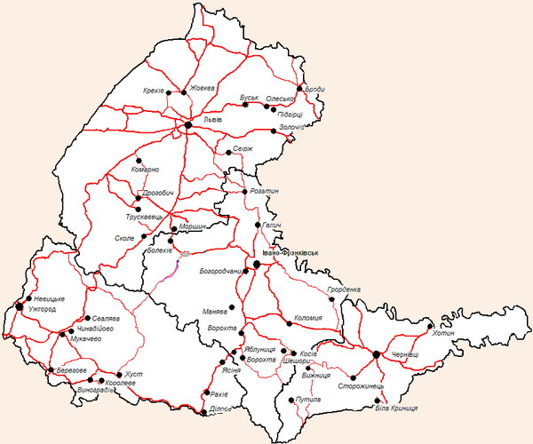

Соціально-культурний ресурсний каркас території Карпатського туристичного району

Додаток В

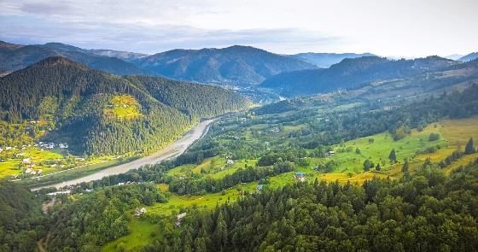
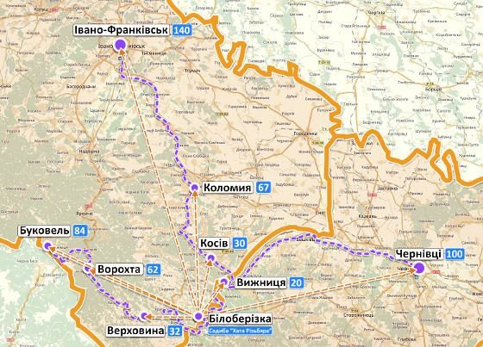

Додаток Д

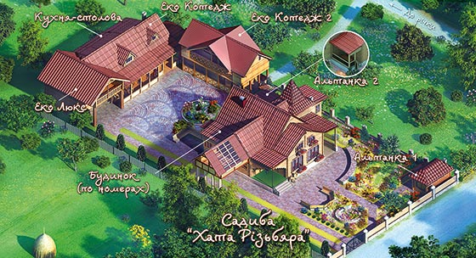

Додаток Е

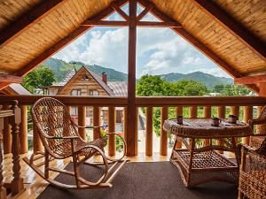
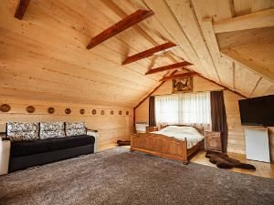

Додаток Ж
Еко-котетж
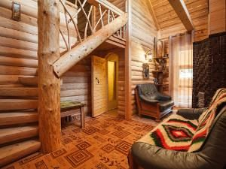
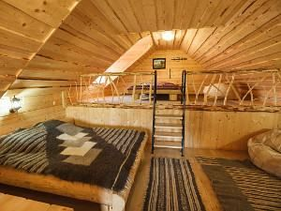
Додаток З
Номер з панорамним дахом та терасою
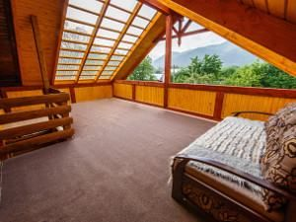
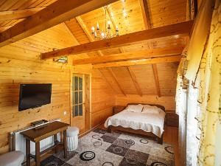

Додаток К
Садиба на 4 номери
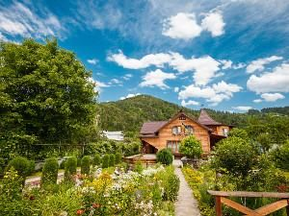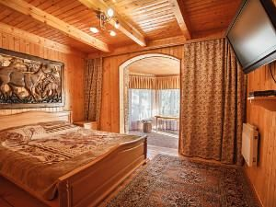

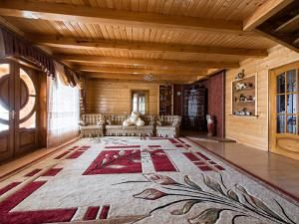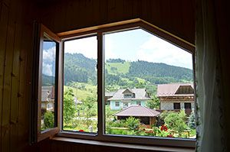

Додаток Л
Еко-2 з терасами
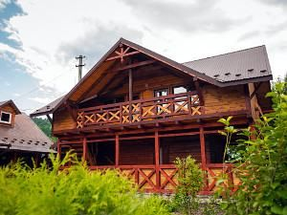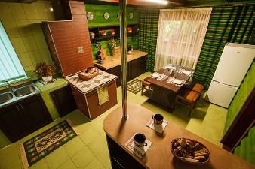
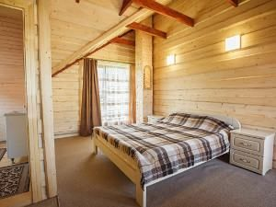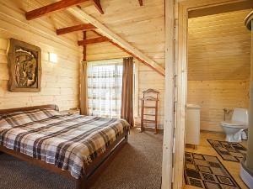

Додаток М
Котедж «Закуток»
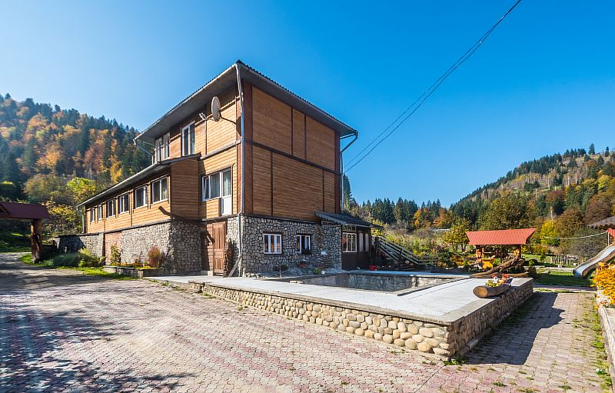
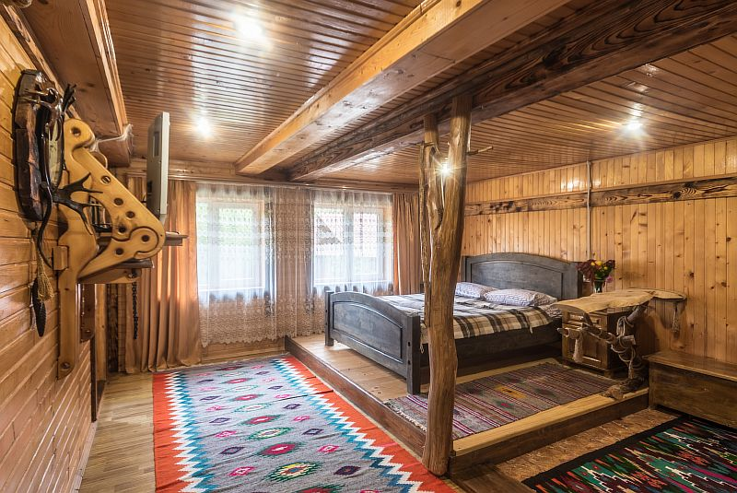
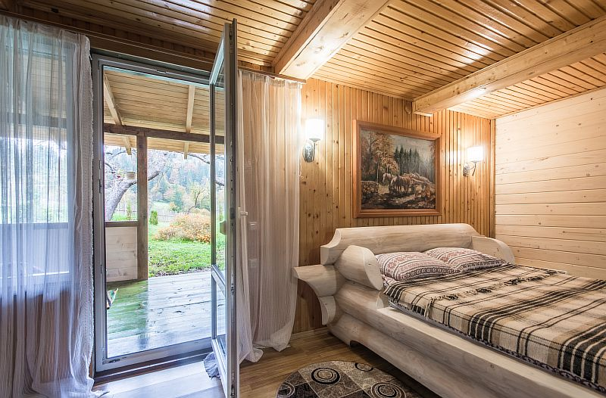
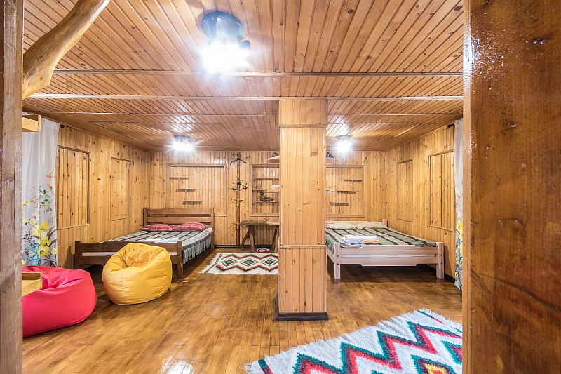
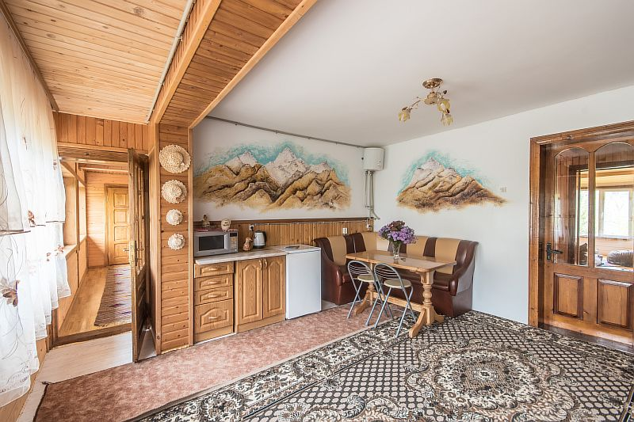
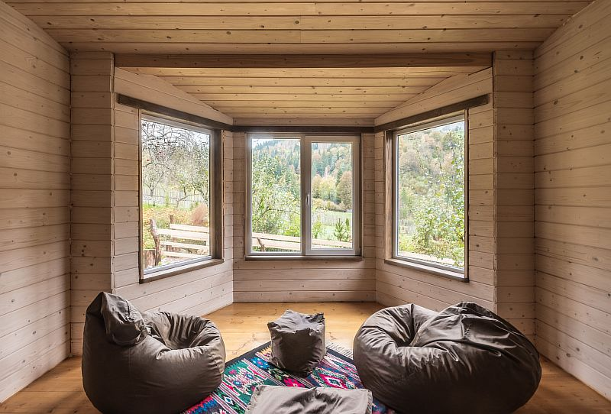

Додаток Н
Харчування
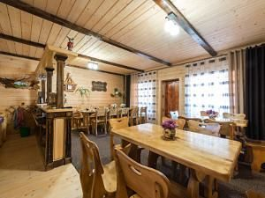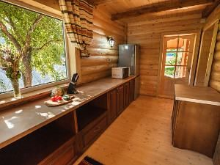
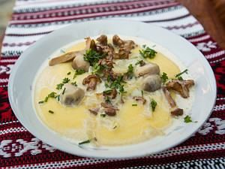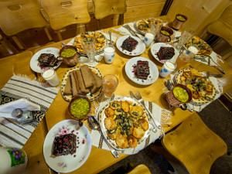

Додаток О
Активний відпочинок та розваги
